Análise de razões de chance de morte por Covid-19 de Mar-20 a Dez-21 por raça e sexo
Evandro Luis
2023-05-06
Table of Contents

1 Modelo
Com a finalidade de obtermos estimativas de razões de chance de óbito por Covid-10 controladas pelo possível efeito da idade, o conjunto de dados do SIM - Sistema de Informação de Mortalidade foi estratificado por período da pandemia, sexo e grupo/categoria ocupacional e para essas estratificações foi aplicado o seguinte modelo de Regressão Logística
$$Covid∼Idade+Raça/Cor$$
Onde Covid-19 é um identificador binário (0 ou 1) para causa atribuída ao óbito registrada com o CID B342 - Infecção por coronavírus de localização não especificada; Idade é uma registro numérico de tipo contínuo estimado pela diferença entre a data de nascimento e a data do óbito e Raça/Cor é um registro de tipo categórico que apresenta como possíveis valores “indígena”, “preto ou pardo” e “branco ou amarelo”.

1.1 Estratificações
Acerca das estratificações utilizadas no modelo, merecem ser destacas algumas explicações sobre as categorizações utilizadas para o período da pandemia e para os grupos e categorias ocupacionais.

1.1.1 Período
Quanto a divisão em períodos, dividiu-se o período de pandemia de Covid-19 em três subperíodos até o fim do ano de 2021:
- Mar-20 a jan-21 - momento em que não havia vacina acessível à população brasileira
- Fev-21 a jun-21 - momento em que se inicia a vacinação priorizando grupos de risco
- Jul-21 a dez-21 - momento em que já temos uma cobertura vacinal ampla sobretudo para grupos de risco e em que se torna mais visível a redução acelerada da taxa de mortalidade geral por Covid-19
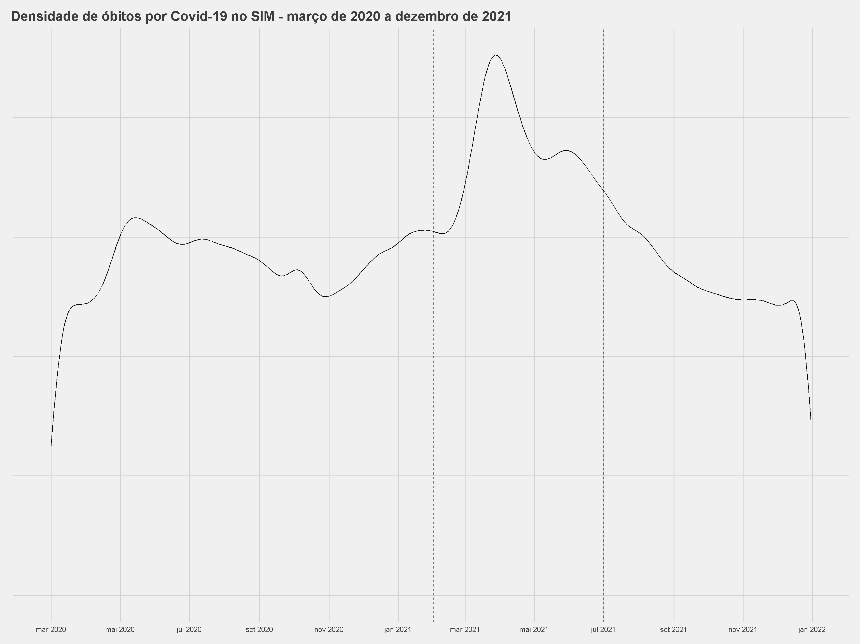

1.1.2 CBO 2002
Categorias de análise da CBO 2002 utilizadas na modelagem: família ocupacional (4 dígitos) e subgrupo ocupacional (3 dígitos)
cbo_4 | cbo_3
Administradores | PROFISSIONAIS DE ORGANIZAÇÃO E ADMINISTRAÇÃO DE EMPRESAS E AFINS
Administradores de tecnologia da informação | PROFISSIONAIS DA INFORMÁTICA
Advogados | ADVOGADOS, PROCURADORES, TABELIÃES E AFINS
Afiadores e polidores de metais | TRABALHADORES DE USINAGEM DE METAIS E DE COMPÓSITOS
Agentes fiscais metrológicos e de qualidade | TÉCNICOS DE INSPEÇÃO, FISCALIZAÇÃO E COORDENAÇÃO ADMINISTRATIVA
Agentes da saúde e do meio ambiente | TÉCNICOS DE INSPEÇÃO, FISCALIZAÇÃO E COORDENAÇÃO ADMINISTRATIVA
Agentes de investigação e identificação | TÉCNICOS DAS CIÊNCIAS ADMINISTRATIVAS
Agentes, assistentes e auxiliares administrativos | ESCRITURÁRIOS EM GERAL, AGENTES, ASSISTENTES E AUXILIARES ADMINISTRATIVOS
Ajudantes de obras civis | AJUDANTES DE OBRAS
Ajustadores mecânicos polivalentes e afins | MONTADORES DE MÁQUINAS E APARELHOS MECÂNICOS
Alimentadores de linhas de produção | EMBALADORES E ALIMENTADORES DE PRODUÇÃO
Almoxarifes e armazenistas | ESCRITURÁRIOS DE CONTROLE DE MATERIAIS E DE APOIO À PRODUÇÃO
Analistas de comércio exterior | TÉCNICOS DE NIVEL MÉDIO EM OPERAÇÕES COMERCIAIS
Analistas de tecnologia da informação | PROFISSIONAIS DA INFORMÁTICA
Aplicadores de materiais isolantes | TRABALHADORES DA CONSTRUÇÃO CIVIL E OBRAS PÚBLICAS
Aplicadores de provas e afins | ENTREVISTADORES, RECENSEADORES E AFINS
Aplicadores de revestimentos cerâmicos, pastilhas, pedras e madeiras | TRABALHADORES DE ACABAMENTO DE OBRAS
Apontadores e conferentes | ESCRITURÁRIOS DE CONTROLE DE MATERIAIS E DE APOIO À PRODUÇÃO
Apresentadores de eventos, programas e espetáculos | ARTISTAS DE ARTES POPULARES E MODELOS
Arquitetos e urbanistas | ENGENHEIROS, ARQUITETOS E AFINS
Arquivistas e museólogos | PROFISSIONAIS DA COMUNICAÇÃO E DA INFORMAÇÃO
Artesãos | TRABALHADORES DO ARTESANATO URBANO E RURAL
Artesãos de metais preciosos e semi-preciosos | JOALHEIROS E OURIVES
Artistas da dança (exceto dança tradicional e popular) | PROFISSIONAIS DE ESPETÁCULOS E DAS ARTES
Artistas de circo (circenses) | ARTISTAS DE ARTES POPULARES E MODELOS
Artistas visuais,desenhistas industriais e conservadores-restauradores de bens culturais | PROFISSIONAIS DE ESPETÁCULOS E DAS ARTES
Assistentes de direção (tv) e continuístas | PROFISSIONAIS DA COMUNICAÇÃO E DA INFORMAÇÃO
Assistentes sociais e economistas domésticos | CIENTISTAS SOCIAIS, PSICÓLOGOS E AFINS
Astrólogos e numerólogos | TRABALHADORES NOS SERVIÇOS DE EMBELEZAMENTO E CUIDADOS PESSOAIS
Atletas profissionais | ATLETAS, DESPORTISTAS E AFINS
Atores | PROFISSIONAIS DE ESPETÁCULOS E DAS ARTES
Auditores fiscais da previdência social | AUDITORES FISCAIS PÚBLICOS
Auditores fiscais do trabalho | AUDITORES FISCAIS PÚBLICOS
Auditores fiscais e técnicos da receita federal | AUDITORES FISCAIS PÚBLICOS
Auxiliares de contabilidade | ESCRITURÁRIOS CONTÁBEIS E DE FINANÇAS
Auxiliares de laboratório da saúde | TRABALHADORES DOS SERVIÇOS DE SAÚDE
Auxiliares de serviços de documentação, informação e pesquisa | AUXILIARES DE SERVIÇOS DE BIBLIOTECA, DOCUMENTAÇÃO E CORREIOS
Biomédicos | BIÓLOGOS E AFINS
Biólogos e afins | BIÓLOGOS E AFINS
Bombeiros, salva-vidas e afins | TRABALHADORES NOS SERVIÇOS DE PROTEÇÃO E SEGURANÇA
Cabos e soldados da polícia militar | PRAÇAS DE POLÍCIA MILITAR
Cabos e soldados do corpo de bombeiros militar | PRAÇAS DE BOMBEIRO MILITAR
Caixas e bilheteiros (exceto caixa de banco) | CAIXAS, BILHETEIROS E AFINS
Camareiros, roupeiros e afins | TRABALHADORES DOS SERVIÇOS DE HOTELARIA E ALIMENTAÇÃO
Capitães da polícia militar | OFICIAIS DE POLÍCIA MILITAR
Captadores de imagens em movimento | TÉCNICOS EM OPERAÇÃO DE CÂMARA FOTOGRÁFICA , CINEMA E DE TELEVISÃO
Carpinteiros de carrocerias e carretas | TRABALHADORES DA CARPINTARIA VEICULAR
Carpinteiros navais | TRABALHADORES DA CARPINTARIA VEICULAR
Carvoejadores | EXTRATIVISTAS FLORESTAIS
Cenógrafos | PROFISSIONAIS DE ESPETÁCULOS E DAS ARTES
Ceramistas (preparação e fabricação) | VIDREIROS, CERAMISTAS E AFINS
Charuteiros | OPERADORES NA PREPARAÇÃO DE FUMO E NA FABRICAÇÃO DE CHARUTOS E CIGARROS
Chefes de cozinha e afins | PROFISSIONAIS EM GASTRONOMIA E SERVIÇOS DE ALIMENTAÇÃO
Churrasqueiros, pizzaiolos e sushimen | TRABALHADORES DOS SERVIÇOS DE HOTELARIA E ALIMENTAÇÃO
Cigarreiros e beneficiadores de fumo | OPERADORES NA PREPARAÇÃO DE FUMO E NA FABRICAÇÃO DE CHARUTOS E CIGARROS
Cirurgiões-dentistas | PROFISSIONAIS DA MEDICINA, SAÚDE E AFINS
Cobradores e afins | CAIXAS, BILHETEIROS E AFINS
Coletadores de apostas e de jogos | CAIXAS, BILHETEIROS E AFINS
Coloristas | TÉCNICO EM CIÊNCIAS FÍSICAS E QUÍMICAS
Compradores | TÉCNICOS DE NIVEL MÉDIO EM OPERAÇÕES COMERCIAIS
Condutores de animais e de veículos de tração animal e pedais | CONDUTORES DE VEÍCULOS E OPERADORES DE EQUIPAMENTOS DE ELEVAÇÃO E DE MOVIMENTAÇÃO DE CARGAS
Condutores de processos robotizados | OPERADORES DE ROBÔS E EQUIPAMENTOS ESPECIAIS
Condutores de turismo | TRABALHADORES DOS SERVIÇOS DE TRANSPORTE E TURISMO
Confeccionadores de artefatos de madeira, móveis de vime e afins | TRABALHADORES ARTESANAIS DA MADEIRA E DO MOBILIÁRIO
Confeccionadores de instrumentos musicais | MONTADORES E AJUSTADORES DE INSTRUMENTOS MUSICAIS
Conselheiros julgadores | ADVOGADOS, PROCURADORES, TABELIÃES E AFINS
Conservadores de vias permanentes (trilhos) | OUTROS TRABALHADORES DA CONSERVAÇÃO E MANUTENÇÃO (EXCETO TRABALHADORES ELEMENTARES)
Contadores e afins | PROFISSIONAIS DE ORGANIZAÇÃO E ADMINISTRAÇÃO DE EMPRESAS E AFINS
Contínuos | SECRETÁRIOS DE EXPEDIENTE E OPERADORES DE MÁQUINAS DE ESCRITÓRIOS
Corretores de imóveis e de grãos | TÉCNICOS DE NIVEL MÉDIO EM OPERAÇÕES COMERCIAIS
Corretores de seguros | TÉCNICOS DE NIVEL MÉDIO EM OPERAÇÕES COMERCIAIS
Corretores de valores, ativos financeiros, mercadorias e derivativos | PROFISSIONAIS DE RELAÇÕES PÚBLICAS, PUBLICIDADE, MARKETING E COMERCIALIZAÇÃO
Cozinheiros | TRABALHADORES DOS SERVIÇOS DE HOTELARIA E ALIMENTAÇÃO
Criadores de animais aquáticos | PESCADORES E CAÇADORES
Cuidadores de crianças, jovens, adultos e idosos | TRABALHADORES NOS SERVIÇOS DE EMBELEZAMENTO E CUIDADOS PESSOAIS
Dançarinos tradicionais e populares | ARTISTAS DE ARTES POPULARES E MODELOS
Defensores públicos e procuradores da assistência judiciária | ADVOGADOS DO PODER JUDICIÁRIO E DA SEGURANÇA PÚBLICA
Delegados de polícia | ADVOGADOS DO PODER JUDICIÁRIO E DA SEGURANÇA PÚBLICA
Desenhistas projetistas da eletrônica | DESENHISTAS TÉCNICOS E MODELISTAS
Desenhistas projetistas da mecânica | DESENHISTAS TÉCNICOS E MODELISTAS
Desenhistas projetistas de construção civil e arquitetura | DESENHISTAS TÉCNICOS E MODELISTAS
Desenhistas projetistas e modelistas de produtos e serviços diversos | DESENHISTAS TÉCNICOS E MODELISTAS
Desenhistas técnicos da construção civil e arquitetura | DESENHISTAS TÉCNICOS E MODELISTAS
Desenhistas técnicos da mecânica | DESENHISTAS TÉCNICOS E MODELISTAS
Desenhistas técnicos de produtos e serviços diversos | DESENHISTAS TÉCNICOS E MODELISTAS
Desenhistas técnicos em eletricidade, eletrônica, eletromecânica, calefação, ventilação e refrigeração | DESENHISTAS TÉCNICOS E MODELISTAS
Desenhistas técnicos, em geral | DESENHISTAS TÉCNICOS E MODELISTAS
Designer de interiores de nível superior | PROFISSIONAIS DE ESPETÁCULOS E DAS ARTES
Designers de interiores, de vitrines e visual merchandiser e afins (nível médio) | DECORADORES E VITRINISTAS
Despachantes aduaneiros | TÉCNICOS EM TRANSPORTES (LOGÍSTICA)
Despachantes documentalistas e afins | DESPACHANTES
Diretores administrativos e financeiros | DIRETORES DE ÁREAS DE APOIO
Diretores de comercialização e marketing | DIRETORES DE ÁREAS DE APOIO
Diretores de espetáculos e afins | PROFISSIONAIS DE ESPETÁCULOS E DAS ARTES
Diretores de manutenção | DIRETORES DE ÁREAS DE APOIO
Diretores de operações de obras em empresa de construção | DIRETORES DE PRODUÇÃO E OPERAÇÕES
Diretores de operações de serviços em empresa de armazenamento, de transporte e de telecomunicação | DIRETORES DE PRODUÇÃO E OPERAÇÕES
Diretores de operações de serviços em instituição de intermediação financeira | DIRETORES DE PRODUÇÃO E OPERAÇÕES
Diretores de operações em empresa do comércio | DIRETORES DE PRODUÇÃO E OPERAÇÕES
Diretores de pesquisa e desenvolvimento | DIRETORES DE ÁREAS DE APOIO
Diretores de produção e operações em empresa agropecuária, pesqueira , aqüícola e florestal | DIRETORES DE PRODUÇÃO E OPERAÇÕES
Diretores de produção e operações em empresa da indústria extrativa, transformação e de serviços de utilidade pública | DIRETORES DE PRODUÇÃO E OPERAÇÕES
Diretores de recursos humanos e relações de trabalho | DIRETORES DE ÁREAS DE APOIO
Diretores de serviços de turismo, de alojamento e de alimentação | DIRETORES DE PRODUÇÃO E OPERAÇÕES
Diretores de suprimentos e afins | DIRETORES DE ÁREAS DE APOIO
Diretores de tecnologia da informação | DIRETORES DE ÁREAS DE APOIO
Diretores e gerentes de instituição de serviços educacionais | DIRETORES E GERENTES EM EMPRESA DE SERVIÇOS DE SAÚDE, DE EDUCAÇÃO, OU DE SERVIÇOS CULTURAIS, SOCIAIS OU PESSOAIS
Diretores e gerentes de operações em empresa de serviços pessoais, sociais e culturais | DIRETORES E GERENTES EM EMPRESA DE SERVIÇOS DE SAÚDE, DE EDUCAÇÃO, OU DE SERVIÇOS CULTURAIS, SOCIAIS OU PESSOAIS
Diretores gerais | DIRETORES GERAIS
Dirigentes de partidos políticos | DIRIGENTES E ADMINISTRADORES DE ORGANIZAÇÃO DE INTERESSE PÚBLICO
Dirigentes de povos indígenas, de quilombolas e caiçaras | CHEFES DE PEQUENAS POPULAÇÕES
Dirigentes do serviço público | MEMBROS SUPERIORES DO PODER LEGISLATIVO, EXECUTIVO E JUDICIÁRIO
Dirigentes e administradores de entidades patronais e dos trabalhadores e de outros interesses sócioeconômicos | DIRIGENTES E ADMINISTRADORES DE ORGANIZAÇÃO DE INTERESSE PÚBLICO
Dirigentes e administradores de entidades religiosas | DIRIGENTES E ADMINISTRADORES DE ORGANIZAÇÃO DE INTERESSE PÚBLICO
Dirigentes e administradores de organizações da sociedade civil sem fins lucrativos | DIRIGENTES E ADMINISTRADORES DE ORGANIZAÇÃO DE INTERESSE PÚBLICO
Dirigentes gerais da administração pública | MEMBROS SUPERIORES DO PODER LEGISLATIVO, EXECUTIVO E JUDICIÁRIO
Economistas | CIENTISTAS SOCIAIS, PSICÓLOGOS E AFINS
Editores | PROFISSIONAIS DA COMUNICAÇÃO E DA INFORMAÇÃO
Eletricistas de manutenção eletroeletrônica | ELETRICISTAS ELETRÔNICOS DE MANUTENÇÃO INDUSTRIAL, COMERCIAL E RESIDENCIAL
Eletricistas eletrônicos de manutenção veicular (aérea, terrestre e naval) | ELETRICISTAS ELETRÔNICOS DE MANUTENÇÃO VEICULAR
Encadernadores e recuperadores de livros (pequenos lotes ou a unidade) | TRABALHADORES ARTESANAIS DAS ATIVIDADES TÊXTEIS, DO VESTUÁRIO E DAS ARTES GRÁFICAS
Encanadores e instaladores de tubulações | TRABALHADORES DE MONTAGEM DE TUBULAÇÕES, ESTRUTURAS METÁLICAS E DE COMPÓSITOS
Enfermeiros e afins | PROFISSIONAIS DA MEDICINA, SAÚDE E AFINS
Engenheiros agrimensores e engenheiros cartógrafos | ENGENHEIROS, ARQUITETOS E AFINS
Engenheiros agrossilvipecuários | AGRÔNOMOS E AFINS
Engenheiros ambientais e afins | ENGENHEIROS, ARQUITETOS E AFINS
Engenheiros civis e afins | ENGENHEIROS, ARQUITETOS E AFINS
Engenheiros de alimentos e afins | AGRÔNOMOS E AFINS
Engenheiros de controle e automação, engenheiros mecatrônicos e afins | PROFISSIONAIS DA ELETROMECÂNICA
Engenheiros de minas e afins | ENGENHEIROS, ARQUITETOS E AFINS
Engenheiros de produção, qualidade, segurança e afins | ENGENHEIROS, ARQUITETOS E AFINS
Engenheiros eletricistas, eletrônicos e afins | ENGENHEIROS, ARQUITETOS E AFINS
Engenheiros em computação | PROFISSIONAIS DA INFORMÁTICA
Engenheiros mecânicos e afins | ENGENHEIROS, ARQUITETOS E AFINS
Engenheiros metalurgistas, de materiais e afins | ENGENHEIROS, ARQUITETOS E AFINS
Engenheiros químicos e afins | ENGENHEIROS, ARQUITETOS E AFINS
Entrevistadores e recenseadores | ENTREVISTADORES, RECENSEADORES E AFINS
Enólogos, perfumistas e aromistas | TÉCNICOS DE BIOQUÍMICA E DA BIOTECNOLOGIA
Escriturários de serviços bancários | ESCRITURÁRIOS CONTÁBEIS E DE FINANÇAS
Esotéricos e paranormais | TRABALHADORES NOS SERVIÇOS DE EMBELEZAMENTO E CUIDADOS PESSOAIS
Especialistas em inspeções industriais | TÉCNICOS EM METALMECÂNICA
Especialistas em logística de transportes | TÉCNICOS EM TRANSPORTES (LOGÍSTICA)
Especialistas em promoção de produtos e vendas | TÉCNICOS DE NIVEL MÉDIO EM OPERAÇÕES COMERCIAIS
Extrativistas e reflorestadores de espécies produtoras de madeira | EXTRATIVISTAS FLORESTAIS
Extrativistas florestais de espécies produtoras de alimentos silvestres | EXTRATIVISTAS FLORESTAIS
Extrativistas florestais de espécies produtoras de fibras, ceras e óleos | EXTRATIVISTAS FLORESTAIS
Extrativistas florestais de espécies produtoras de gomas e resinas | EXTRATIVISTAS FLORESTAIS
Extrativistas florestais de espécies produtoras de substâncias aromáticas, medicinais e tóxicas | EXTRATIVISTAS FLORESTAIS
Farmacêuticos | PROFISSIONAIS DA MEDICINA, SAÚDE E AFINS
Ferramenteiros e afins | TRABALHADORES DE USINAGEM DE METAIS E DE COMPÓSITOS
Filólogos,tradutores ,intérpretes e afins | PROFISSIONAIS DA COMUNICAÇÃO E DA INFORMAÇÃO
Filósofos | CIENTISTAS SOCIAIS, PSICÓLOGOS E AFINS
Fiscais de tributos estaduais e municipais | AUDITORES FISCAIS PÚBLICOS
Fiscais e cobradores dos transportes coletivos | TRABALHADORES DOS SERVIÇOS DE TRANSPORTE E TURISMO
Fisioterapeutas | PROFISSIONAIS DA MEDICINA, SAÚDE E AFINS
Fonoaudiólogos | PROFISSIONAIS DA MEDICINA, SAÚDE E AFINS
Forneiros metalúrgicos (segunda fusão e reaquecimento) | OPERADORES DE INSTALAÇÕES E EQUIPAMENTOS DE PRODUÇÃO DE METAIS E LIGAS- SEGUNDA FUSÃO
Fotógrafos profissionais | PROFISSIONAIS DA COMUNICAÇÃO E DA INFORMAÇÃO
Físicos | FÍSICOS, QUÍMICOS E AFINS
Garimpeiros e operadores de salinas | TRABALHADORES DA EXTRAÇÃO MINERAL
Gerentes administrativos, financeiros, de riscos e afins | GERENTES DE ÁREAS DE APOIO
Gerentes de comercialização, marketing e comunicação | GERENTES DE ÁREAS DE APOIO
Gerentes de manutenção e afins | GERENTES DE ÁREAS DE APOIO
Gerentes de obras em empresa de construção | GERENTES DE PRODUÇÃO E OPERAÇÕES
Gerentes de operações comerciais e de assistência técnica | GERENTES DE PRODUÇÃO E OPERAÇÕES
Gerentes de operações de serviços em empresa de transporte, de comunicação e de logística (armazenagem e distribuição) | GERENTES DE PRODUÇÃO E OPERAÇÕES
Gerentes de operações de serviços em empresa de turismo, de alojamento e alimentação | GERENTES DE PRODUÇÃO E OPERAÇÕES
Gerentes de operações de serviços em instituição de intermediação financeira | GERENTES DE PRODUÇÃO E OPERAÇÕES
Gerentes de pesquisa e desenvolvimento e afins | GERENTES DE ÁREAS DE APOIO
Gerentes de produção e operações em empresa agropecuária, pesqueira, aqüícola e florestal | GERENTES DE PRODUÇÃO E OPERAÇÕES
Gerentes de produção e operações em empresa da indústria extrativa, de transformação e de serviços de utilidade pública | GERENTES DE PRODUÇÃO E OPERAÇÕES
Gerentes de recursos humanos e de relações do trabalho | GERENTES DE ÁREAS DE APOIO
Gerentes de suprimentos e afins | GERENTES DE ÁREAS DE APOIO
Gerentes de tecnologia da informação | GERENTES DE ÁREAS DE APOIO
Gerentes operacionais da aviação civil | GERENTES DE PRODUÇÃO E OPERAÇÕES
Gesseiros | TRABALHADORES DE ACABAMENTO DE OBRAS
Gestores e especialistas de operações em empresas, secretarias e unidades de serviços de saúde | DIRETORES E GERENTES EM EMPRESA DE SERVIÇOS DE SAÚDE, DE EDUCAÇÃO, OU DE SERVIÇOS CULTURAIS, SOCIAIS OU PESSOAIS
Gestores públicos | MEMBROS SUPERIORES DO PODER LEGISLATIVO, EXECUTIVO E JUDICIÁRIO
Geólogos, oceanógrafos, geofísicos e afins | FÍSICOS, QUÍMICOS E AFINS
Guias de turismo | TRABALHADORES DOS SERVIÇOS DE TRANSPORTE E TURISMO
Inspetores de alunos e afins | INSPETORES DE ALUNOS E AFINS
Inspetores e revisores de produção têxtil | TRABALHADORES DAS INDUSTRIAS TÊXTEIS
Instaladores de equipamentos de refrigeração e ventilação | MONTADORES DE MÁQUINAS E APARELHOS MECÂNICOS
Instaladores de produtos e acessórios | INSTALADORES DE PRODUTOS E ACESSÓRIOS
Instaladores e mantenedores de sistemas eletroeletrônicos de segurança | ELETRICISTAS ELETRÔNICOS DE MANUTENÇÃO INDUSTRIAL, COMERCIAL E RESIDENCIAL
Instaladores e mantenedores eletromecânicos de elevadores, escadas e portas automáticas | MANTENEDORES ELETROMECÂNICOS
Instaladores e reparadores de linhas e cabos elétricos, telefônicos e de comunicação de dados | INSTALADORES E REPARADORES DE LINHAS E CABOS ELÉTRICOS E DE COMUNICAÇÕES
Instaladores-reparadores de linhas e equipamentos de telecomunicações | MONTADORES E INSTALADORES DE EQUIPAMENTOS ELETROELETRÔNICOS EM GERAL
Instrutores de ensino profissional | PROFESSORES E INSTRUTORES DO ENSINO PROFISSIONAL
Instrutores e professores de cursos livres | INSTRUTORES E PROFESSORES DE ESCOLAS LIVRES
Joalheiros e lapidadores de gemas | JOALHEIROS E OURIVES
Laboratoristas industriais auxiliares | OPERADORES DE OPERAÇÃO UNITÁRIA DE LABORATÓRIO (TRANSVERSAL PARA TODA INDÚSTRIA DE PROCESSOS)
Lavadores e passadores de roupa, a mão | TRABALHADORES NOS SERVIÇOS DE EMBELEZAMENTO E CUIDADOS PESSOAIS
Legisladores | MEMBROS SUPERIORES DO PODER LEGISLATIVO, EXECUTIVO E JUDICIÁRIO
Leiloeiros e avaliadores | TÉCNICOS DE NIVEL MÉDIO EM OPERAÇÕES COMERCIAIS
Locutores, comentaristas e repórteres de mídias audiovisuais | PROFISSIONAIS DA COMUNICAÇÃO E DA INFORMAÇÃO
Lubrificadores | OUTROS TRABALHADORES NA REPARAÇÃO E MANUTENÇÃO DE EQUIPAMENTOS
Magarefes e afins | TRABALHADORES ARTESANAIS NA AGROINDÚSTRIA, NA INDÚSTRIA DE ALIMENTOS E DO FUMO
Magistrados | MEMBROS SUPERIORES DO PODER LEGISLATIVO, EXECUTIVO E JUDICIÁRIO
Mantenedores de equipamentos de parques de diversões e similares | OUTROS TRABALHADORES DA CONSERVAÇÃO E MANUTENÇÃO (EXCETO TRABALHADORES ELEMENTARES)
Marceneiros e afins | MARCENEIROS E AFINS
Mecânicos de instrumentos de precisão | MONTADORES E AJUSTADORES DE INSTRUMENTOS DE PRECISÃO
Mecânicos de manutenção aeronáutica | MECÂNICOS DE MANUTENÇÃO VEICULAR
Mecânicos de manutenção de bicicletas e equipamentos esportivos e de ginástica | OUTROS TRABALHADORES NA REPARAÇÃO E MANUTENÇÃO DE EQUIPAMENTOS
Mecânicos de manutenção de bombas, motores, compressores e equipamentos de transmissão | MECÂNICOS DE MANUTENÇÃO DE MÁQUINAS E EQUIPAMENTOS INDUSTRIAIS, COMERCIAIS E RESIDENCIAIS
Mecânicos de manutenção de motores e equipamentos navais | MECÂNICOS DE MANUTENÇÃO VEICULAR
Mecânicos de manutenção de máquinas industriais | MECÂNICOS DE MANUTENÇÃO DE MÁQUINAS E EQUIPAMENTOS INDUSTRIAIS, COMERCIAIS E RESIDENCIAIS
Mecânicos de manutenção de máquinas pesadas e equipamentos agrícolas | MECÂNICOS DE MANUTENÇÃO DE MÁQUINAS PESADAS E EQUIPAMENTOS AGRÍCOLAS
Mecânicos de manutenção de veículos automotores | MECÂNICOS DE MANUTENÇÃO VEICULAR
Mecânicos de manutenção e instalação de aparelhos de climatização e refrigeração | MECÂNICOS DE MANUTENÇÃO DE MÁQUINAS E EQUIPAMENTOS INDUSTRIAIS, COMERCIAIS E RESIDENCIAIS
Mecânicos de manutenção metroferroviária | MECÂNICOS DE MANUTENÇÃO VEICULAR
Mecânicos montadores de motores e turboalimentadores | MONTADORES DE MÁQUINAS E APARELHOS MECÂNICOS
Membros do ministério público | ADVOGADOS DO PODER JUDICIÁRIO E DA SEGURANÇA PÚBLICA
Ministros de culto, missionários, teólogos e profissionais assemelhados | MEMBROS DE CULTOS RELIGIOSOS E AFINS
Modelos | ARTISTAS DE ARTES POPULARES E MODELOS
Montadores de aparelhos de telecomunicações | MONTADORES E INSTALADORES DE EQUIPAMENTOS ELETROELETRÔNICOS EM GERAL
Montadores de equipamentos eletroeletrônicos | MONTADORES E INSTALADORES DE EQUIPAMENTOS ELETROELETRÔNICOS EM GERAL
Montadores de estruturas de concreto armado | TRABALHADORES DA CONSTRUÇÃO CIVIL E OBRAS PÚBLICAS
Montadores de máquinas industriais | MONTADORES DE MÁQUINAS E APARELHOS MECÂNICOS
Montadores de máquinas pesadas e equipamentos agrícolas | MONTADORES DE MÁQUINAS E APARELHOS MECÂNICOS
Montadores de máquinas, aparelhos e acessórios em linhas de montagem | MONTADORES DE MÁQUINAS E APARELHOS MECÂNICOS
Montadores de móveis e artefatos de madeira | TRABALHADORES DE MONTAGEM DE MÓVEIS E ARTEFATOS DE MADEIRA
Montadores de sistemas e estruturas de aeronaves | MONTADORES DE MÁQUINAS E APARELHOS MECÂNICOS
Montadores de veículos automotores (linha de montagem) | MONTADORES DE MÁQUINAS E APARELHOS MECÂNICOS
Mordomos e governantas | TRABALHADORES DOS SERVIÇOS DE HOTELARIA E ALIMENTAÇÃO
Motociclistas e ciclistas de entregas rápidas | OUTROS TRABALHADORES DE SERVIÇOS DIVERSOS
Motoristas de veículos de cargas em geral | CONDUTORES DE VEÍCULOS E OPERADORES DE EQUIPAMENTOS DE ELEVAÇÃO E DE MOVIMENTAÇÃO DE CARGAS
Motoristas de veículos de pequeno e médio porte | CONDUTORES DE VEÍCULOS E OPERADORES DE EQUIPAMENTOS DE ELEVAÇÃO E DE MOVIMENTAÇÃO DE CARGAS
Motoristas de ônibus urbanos, metropolitanos e rodoviários | CONDUTORES DE VEÍCULOS E OPERADORES DE EQUIPAMENTOS DE ELEVAÇÃO E DE MOVIMENTAÇÃO DE CARGAS
Médicos | PROFISSIONAIS DA MEDICINA
Músicos compositores, arranjadores, regentes e musicólogos | PROFISSIONAIS DE ESPETÁCULOS E DAS ARTES
Músicos intérpretes | PROFISSIONAIS DE ESPETÁCULOS E DAS ARTES
Nutricionistas | PROFISSIONAIS DA MEDICINA, SAÚDE E AFINS
Oficiais das forças armadas | MEMBROS DAS FORÇAS ARMADAS
Oficiais de convés e afins | PROFISSIONAIS EM NAVEGAÇÃO AÉREA, MARÍTIMA E FLUVIAL
Oficiais de máquinas da marinha mercante | PROFISSIONAIS EM NAVEGAÇÃO AÉREA, MARÍTIMA E FLUVIAL
Oficiais generais das forças armadas | MEMBROS DAS FORÇAS ARMADAS
Oficiais intermediários do corpo de bombeiros militar | OFICIAIS DE BOMBEIRO MILITAR
Oficiais superiores da polícia militar | OFICIAIS DE POLÍCIA MILITAR
Oficiais superiores do corpo de bombeiros militar | OFICIAIS DE BOMBEIRO MILITAR
Operadores da fiação | TRABALHADORES DAS INDUSTRIAS TÊXTEIS
Operadores de calcinação e de tratamentos químicos de materiais radioativos | OPERADORES DE INSTALAÇÕES EM INDÚSTRIAS QUÍMICAS, PETROQUÍMICAS E AFINS
Operadores de equipamentos de acabamento de chapas e metais | OPERADORES DE INSTALAÇÕES E EQUIPAMENTOS DE PRODUÇÃO DE METAIS E LIGAS- PRIMEIRA FUSÃO
Operadores de equipamentos de coqueificação | OPERADORES DE INSTALAÇÕES EM INDÚSTRIAS QUÍMICAS, PETROQUÍMICAS E AFINS
Operadores de equipamentos de destilação, evaporação e reação | OPERADORES DE INSTALAÇÕES EM INDÚSTRIAS QUÍMICAS, PETROQUÍMICAS E AFINS
Operadores de equipamentos de entrada e transmissão de dados | SECRETÁRIOS DE EXPEDIENTE E OPERADORES DE MÁQUINAS DE ESCRITÓRIOS
Operadores de equipamentos de fabricação e beneficiamento de cristais, vidros, cerâmicas, porcelanas, fibras de vidro, abrasivos e afins | TRABALHADORES DE INSTALAÇÕES E EQUIPAMENTOS DE MATERIAL DE CONSTRUÇÃO, CERÂMICA E VIDRO
Operadores de equipamentos de filtragem e separação | OPERADORES DE INSTALAÇÕES EM INDÚSTRIAS QUÍMICAS, PETROQUÍMICAS E AFINS
Operadores de equipamentos de laminação | OPERADORES DE INSTALAÇÕES E EQUIPAMENTOS DE PRODUÇÃO DE METAIS E LIGAS- PRIMEIRA FUSÃO
Operadores de equipamentos de moagem e mistura de materiais (tratamentos químicos e afins) | OPERADORES DE INSTALAÇÕES EM INDÚSTRIAS QUÍMICAS, PETROQUÍMICAS E AFINS
Operadores de equipamentos de movimentação de cargas | CONDUTORES DE VEÍCULOS E OPERADORES DE EQUIPAMENTOS DE ELEVAÇÃO E DE MOVIMENTAÇÃO DE CARGAS
Operadores de equipamentos de produção e refino de petróleo e gás | OPERADORES DE INSTALAÇÕES EM INDÚSTRIAS QUÍMICAS, PETROQUÍMICAS E AFINS
Operadores de equipamentos na fabricação de pães, massas alimentícias, doces, chocolates e achocolatados | OPERADORES DE EQUIPAMENTOS NA PREPARAÇÃO DE ALIMENTOS E BEBIDAS
Operadores de equipamentos pilotados remotamente | OPERADORES DE ROBÔS E EQUIPAMENTOS ESPECIAIS
Operadores de fornos de primeira fusão e aciaria | OPERADORES DE INSTALAÇÕES E EQUIPAMENTOS DE PRODUÇÃO DE METAIS E LIGAS- PRIMEIRA FUSÃO
Operadores de instalações de captação e esgotos | OPERADORES DE UTILIDADES
Operadores de instalações de captação, tratamento e distribuição de água | OPERADORES DE UTILIDADES
Operadores de instalações de distribuição de energia elétrica | OPERADORES NA GERAÇÃO E DISTRIBUIÇÃO DE ENERGIA (CENTRAIS HIDRELÉTRICAS, TERMELÉTRICAS E NUCLEARES)
Operadores de instalações de extração, processamento, envasamento e distribuição de gases | OPERADORES DE UTILIDADES
Operadores de instalações de geração e distribuição de energia elétrica, hidráulica, térmica ou nuclear | OPERADORES NA GERAÇÃO E DISTRIBUIÇÃO DE ENERGIA (CENTRAIS HIDRELÉTRICAS, TERMELÉTRICAS E NUCLEARES)
Operadores de instalações de refrigeração e ar-condicionado | OPERADORES DE UTILIDADES
Operadores de instalações de sinterização | OPERADORES DE INSTALAÇÕES E EQUIPAMENTOS DE PRODUÇÃO DE METAIS E LIGAS- PRIMEIRA FUSÃO
Operadores de instalações e equipamentos de fabricação de materiais de construção | TRABALHADORES DE INSTALAÇÕES E EQUIPAMENTOS DE MATERIAL DE CONSTRUÇÃO, CERÂMICA E VIDRO
Operadores de instalações e máquinas de produtos plásticos, de borracha e moldadores de parafinas | OPERADORES DE INSTALAÇÕES EM INDÚSTRIAS QUÍMICAS, PETROQUÍMICAS E AFINS
Operadores de máquina de usinar madeira (produção em série) | TRABALHADORES DA TRANSFORMAÇÃO DA MADEIRA E DA FABRICAÇÃO DO MOBILIÁRIO
Operadores de máquinas a vapor e utilidades | OPERADORES DE UTILIDADES
Operadores de máquinas de aglomeração e prensagem de chapas | TRABALHADORES DA TRANSFORMAÇÃO DA MADEIRA E DA FABRICAÇÃO DO MOBILIÁRIO
Operadores de máquinas de conformação de metais | TRABALHADORES DE MONTAGEM DE TUBULAÇÕES, ESTRUTURAS METÁLICAS E DE COMPÓSITOS
Operadores de máquinas de costurar e montar calçados | TRABALHADORES DA CONFECÇÃO DE CALÇADOS
Operadores de máquinas de desdobramento da madeira | TRABALHADORES DA TRANSFORMAÇÃO DA MADEIRA E DA FABRICAÇÃO DO MOBILIÁRIO
Operadores de máquinas de fabricar papel e papelão | TRABALHADORES DA FABRICAÇÃO DE PAPEL
Operadores de máquinas de usinagem cnc | TRABALHADORES DE USINAGEM DE METAIS E DE COMPÓSITOS
Operadores de máquinas de usinagem de madeira cnc | TRABALHADORES DA TRANSFORMAÇÃO DA MADEIRA E DA FABRICAÇÃO DO MOBILIÁRIO
Operadores de máquinas e equipamentos de elevação | CONDUTORES DE VEÍCULOS E OPERADORES DE EQUIPAMENTOS DE ELEVAÇÃO E DE MOVIMENTAÇÃO DE CARGAS
Operadores de máquinas e instalações de produtos farmacêuticos, cosméticos e afins | OPERADORES DE INSTALAÇÕES EM INDÚSTRIAS QUÍMICAS, PETROQUÍMICAS E AFINS
Operadores de máquinas na confecção de artefatos de couro | TRABALHADORES DA CONFECÇÃO DE ARTEFATOS DE TECIDOS E COUROS
Operadores de máquinas na fabricação de produtos de papel e papelão | CONFECCIONADORES DE PRODUTOS DE PAPEL E PAPELÃO
Operadores de máquinas para bordado e acabamento de roupas | TRABALHADORES DA CONFECÇÃO DE ROUPAS
Operadores de máquinas para costura de peças do vestuário | TRABALHADORES DA CONFECÇÃO DE ROUPAS
Operadores de processos das indústrias de transformação de produtos químicos, petroquímicos e afins | OPERADORES DE OUTRAS INSTALAÇÕES QUÍMICAS, PETROQUÍMICAS E AFINS
Operadores de rede de teleprocessamento e afins | TÉCNICOS EM OPERAÇÃO DE CÂMARA FOTOGRÁFICA , CINEMA E DE TELEVISÃO
Operadores de tear e máquinas similares | TRABALHADORES DAS INDUSTRIAS TÊXTEIS
Operadores de telefonia | TRABALHADORES DE INFORMAÇÕES AO PÚBLICO
Operadores de telemarketing e afins | TRABALHADORES DE INFORMAÇÕES AO PÚBLICO
Operadores de usinagem convencional de madeira | TRABALHADORES DA TRANSFORMAÇÃO DA MADEIRA E DA FABRICAÇÃO DO MOBILIÁRIO
Operadores de veículos sobre trilhos e cabos aéreos | CONDUTORES DE VEÍCULOS E OPERADORES DE EQUIPAMENTOS DE ELEVAÇÃO E DE MOVIMENTAÇÃO DE CARGAS
Operadores do comércio em lojas e mercados | VENDEDORES E DEMONSTRADORES
Operadores na preparação de massas para abrasivo, vidro, cerâmica, porcelana e materiais de construção | TRABALHADORES DE INSTALAÇÕES E EQUIPAMENTOS DE MATERIAL DE CONSTRUÇÃO, CERÂMICA E VIDRO
Operadores polivalentes de equipamentos em indústrias químicas, petroquímicas e afins | OPERADORES DE INSTALAÇÕES EM INDÚSTRIAS QUÍMICAS, PETROQUÍMICAS E AFINS
Osteopatas e quiropraxistas | PROFISSIONAIS DE SAÚDE EM PRATICAS INTEGRATIVAS E COMPLEMENTARES
Outros trabalhadores dos serviços | OUTROS TRABALHADORES DE SERVIÇOS DIVERSOS
Padeiros, confeiteiros e afins | TRABALHADORES ARTESANAIS NA AGROINDÚSTRIA, NA INDÚSTRIA DE ALIMENTOS E DO FUMO
Peritos criminais e judiciais | PROFISSIONAIS DE INVESTIGAÇÃO CRIMINAL
Pescadores de água costeira e alto mar | PESCADORES E CAÇADORES
Pescadores polivalentes | PESCADORES E CAÇADORES
Pescadores profissionais artesanais de água doce | PESCADORES E CAÇADORES
Pesquisadores das ciências biológicas | PESQUISADORES
Pesquisadores das ciências da agricultura | PESQUISADORES
Pesquisadores das ciências da saúde | PESQUISADORES
Pesquisadores das ciências naturais e exatas | PESQUISADORES
Pesquisadores das ciências sociais e humanas | PESQUISADORES
Pesquisadores de engenharia e tecnologia | PESQUISADORES
Pilotos de aviação comercial, mecânicos de vôo e afins | TÉCNICOS EM NAVEGAÇÃO AÉREA, MARÍTIMA E FLUVIAL
Pintores de obras e revestidores de interiores (revestimentos flexíveis) | TRABALHADORES DE ACABAMENTO DE OBRAS
Planejadores, programadores e controladores de produção e manutenção | TÉCNICOS DE NIVEL MÉDIO EM OPERAÇÕES INDUSTRIAIS
Policiais, guardas-civis municipais e agentes de trânsito | TRABALHADORES NOS SERVIÇOS DE PROTEÇÃO E SEGURANÇA
Porteiros, vigias e afins | TRABALHADORES NOS SERVIÇOS DE PROTEÇÃO E SEGURANÇA
Praças das forças armadas | MEMBROS DAS FORÇAS ARMADAS
Preparadores de pasta para fabricação de papel | TRABALHADORES DA PREPARAÇÃO DE PASTA DE PAPEL
Preparadores e operadores de máquinas-ferramenta convencionais | TRABALHADORES DE USINAGEM DE METAIS E DE COMPÓSITOS
Procuradores e advogados públicos | ADVOGADOS, PROCURADORES, TABELIÃES E AFINS
Produtores agropecuários em geral | PRODUTORES AGROPECUÁRIOS EM GERAL
Produtores agrícolas na cultura de gramíneas | PRODUTORES AGRÍCOLAS
Produtores agrícolas na cultura de plantas estimulantes | PRODUTORES AGRÍCOLAS
Produtores agrícolas na cultura de plantas fibrosas | PRODUTORES AGRÍCOLAS
Produtores agrícolas na cultura de plantas oleaginosas | PRODUTORES AGRÍCOLAS
Produtores agrícolas na fruticultura | PRODUTORES AGRÍCOLAS
Produtores agrícolas na olericultura | PRODUTORES AGRÍCOLAS
Produtores agrícolas no cultivo de flores e plantas ornamentais | PRODUTORES AGRÍCOLAS
Produtores agrícolas polivalentes | PRODUTORES AGRÍCOLAS
Produtores artísticos e culturais | PROFISSIONAIS DE ESPETÁCULOS E DAS ARTES
Produtores da avicultura e cunicultura | PRODUTORES EM PECUÁRIA
Produtores de animais e insetos úteis | PRODUTORES EM PECUÁRIA
Produtores de especiarias e de plantas aromáticas e medicinais | PRODUTORES AGRÍCOLAS
Produtores em pecuária de animais de grande porte | PRODUTORES EM PECUÁRIA
Produtores em pecuária de animais de médio porte | PRODUTORES EM PECUÁRIA
Produtores em pecuária polivalente | PRODUTORES EM PECUÁRIA
Professores de arquitetura e urbanismo, engenharia, geofísica e geologia do ensino superior | PROFESSORES DO ENSINO SUPERIOR
Professores de artes do ensino superior | PROFESSORES DO ENSINO SUPERIOR
Professores de ciências biológicas e da saúde do ensino superior | PROFESSORES DO ENSINO SUPERIOR
Professores de ciências econômicas, administrativas e contábeis do ensino superior | PROFESSORES DO ENSINO SUPERIOR
Professores de ciências físicas, químicas e afins do ensino superior | PROFESSORES DO ENSINO SUPERIOR
Professores de ciências humanas do ensino superior | PROFESSORES DO ENSINO SUPERIOR
Professores de educação especial | OUTROS PROFISSIONAIS DO ENSINO NÃO CLASSIFICADOS ANTERIORMENTE
Professores de matemática, estatística e informática do ensino superior | PROFESSORES DO ENSINO SUPERIOR
Professores de nível médio na educação infantil | PROFESSORES DE NÍVEL MÉDIO NA EDUCAÇÃO INFANTIL, NO ENSINO FUNDAMENTAL E NO PROFISSIONALIZANTE
Professores de nível médio no ensino fundamental | PROFESSORES DE NÍVEL MÉDIO NA EDUCAÇÃO INFANTIL, NO ENSINO FUNDAMENTAL E NO PROFISSIONALIZANTE
Professores de nível médio no ensino profissionalizante | PROFESSORES DE NÍVEL MÉDIO NA EDUCAÇÃO INFANTIL, NO ENSINO FUNDAMENTAL E NO PROFISSIONALIZANTE
Professores de nível superior do ensino fundamental (primeira a quarta séries) | PROFESSORES DE NÍVEL SUPERIOR NA EDUCAÇÃO INFANTIL E NO ENSINO FUNDAMENTAL
Professores de nível superior na educação infantil | PROFESSORES DE NÍVEL SUPERIOR NA EDUCAÇÃO INFANTIL E NO ENSINO FUNDAMENTAL
Professores de nível superior no ensino fundamental de quinta a oitava série | PROFESSORES DE NÍVEL SUPERIOR NA EDUCAÇÃO INFANTIL E NO ENSINO FUNDAMENTAL
Professores do ensino médio | PROFESSORES DO ENSINO MÉDIO
Professores do ensino profissional | PROFESSORES E INSTRUTORES DO ENSINO PROFISSIONAL
Professores leigos no ensino fundamental | PROFESSORES LEIGOS NO ENSINO FUNDAMENTAL E NO PROFISSIONALIZANTE
Professores na área de formação pedagógica do ensino superior | PROFESSORES DO ENSINO SUPERIOR
Professores nas áreas de língua e literatura do ensino superior | PROFESSORES DO ENSINO SUPERIOR
Professores práticos no ensino profissionalizante | PROFESSORES LEIGOS NO ENSINO FUNDAMENTAL E NO PROFISSIONALIZANTE
Profissionais da administração dos serviços de segurança | PROFISSIONAIS DE ORGANIZAÇÃO E ADMINISTRAÇÃO DE EMPRESAS E AFINS
Profissionais da biotecnologia | PROFISSIONAIS DA BIOTECNOLOGIA E METROLOGIA
Profissionais da educação física | PROFISSIONAIS DA EDUCAÇÃO FÍSICA
Profissionais da escrita | PROFISSIONAIS DA COMUNICAÇÃO E DA INFORMAÇÃO
Profissionais da fiscalização de atividades urbanas | AUDITORES FISCAIS PÚBLICOS
Profissionais da informação | PROFISSIONAIS DA COMUNICAÇÃO E DA INFORMAÇÃO
Profissionais da inteligência | ADVOGADOS DO PODER JUDICIÁRIO E DA SEGURANÇA PÚBLICA
Profissionais da matemática | MATEMÁTICOS, ESTATÍSTICOS E AFINS
Profissionais da metrologia | PROFISSIONAIS DA BIOTECNOLOGIA E METROLOGIA
Profissionais da pilotagem aeronáutica | PROFISSIONAIS EM NAVEGAÇÃO AÉREA, MARÍTIMA E FLUVIAL
Profissionais das ciências atmosféricas e espaciais e de astronomia | FÍSICOS, QUÍMICOS E AFINS
Profissionais das terapias criativas,equoterápicas e naturológicas | PROFISSIONAIS DE SAÚDE EM PRATICAS INTEGRATIVAS E COMPLEMENTARES
Profissionais de administração ecônomico-financeira | PROFISSIONAIS DE ORGANIZAÇÃO E ADMINISTRAÇÃO DE EMPRESAS E AFINS
Profissionais de comercializacão e consultoria de serviços bancários | PROFISSIONAIS DE RELAÇÕES PÚBLICAS, PUBLICIDADE, MARKETING E COMERCIALIZAÇÃO
Profissionais de direitos autorais e de avaliacão de produtos dos meios de comunicação | TÉCNICOS DE INSPEÇÃO, FISCALIZAÇÃO E COORDENAÇÃO ADMINISTRATIVA
Profissionais de estatística | MATEMÁTICOS, ESTATÍSTICOS E AFINS
Profissionais de mídias digitais e afins | PROFISSIONAIS DE RELAÇÕES PÚBLICAS, PUBLICIDADE, MARKETING E COMERCIALIZAÇÃO
Profissionais de planejamento, programação e controles logisticos | PROFISSIONAIS DE ORGANIZAÇÃO E ADMINISTRAÇÃO DE EMPRESAS E AFINS
Profissionais de publicidade | PROFISSIONAIS DE RELAÇÕES PÚBLICAS, PUBLICIDADE, MARKETING E COMERCIALIZAÇÃO
Profissionais de recursos humanos | PROFISSIONAIS DE ORGANIZAÇÃO E ADMINISTRAÇÃO DE EMPRESAS E AFINS
Profissionais do jornalismo | PROFISSIONAIS DA COMUNICAÇÃO E DA INFORMAÇÃO
Profissionais do sexo | OUTROS TRABALHADORES DE SERVIÇOS DIVERSOS
Profissionais em pesquisa e análise antropológica sociológica | CIENTISTAS SOCIAIS, PSICÓLOGOS E AFINS
Profissionais em pesquisa e análise geográfica | CIENTISTAS SOCIAIS, PSICÓLOGOS E AFINS
Profissionais polivalentes da confecção de roupas | TRABALHADORES DA CONFECÇÃO DE ROUPAS
Programadores, avaliadores e orientadores de ensino | OUTROS PROFISSIONAIS DO ENSINO NÃO CLASSIFICADOS ANTERIORMENTE
Psicólogos e psicanalistas | CIENTISTAS SOCIAIS, PSICÓLOGOS E AFINS
Químicos | FÍSICOS, QUÍMICOS E AFINS
Recepcionistas | TRABALHADORES DE INFORMAÇÕES AO PÚBLICO
Recreadores | TÉCNICOS DE SERVIÇOS CULTURAIS
Reparadores de aparelhos eletrodomésticos | MANTENEDORES ELETROMECÂNICOS
Reparadores de carrocerias de veículos | OUTROS TRABALHADORES DA CONSERVAÇÃO E MANUTENÇÃO (EXCETO TRABALHADORES ELEMENTARES)
Reparadores de equipamentos de escritório | MANTENEDORES ELETROMECÂNICOS
Reparadores de equipamentos fotográficos | REPARADORES DE INSTRUMENTOS E EQUIPAMENTOS DE PRECISÃO
Representantes comerciais autônomos | TÉCNICOS DE NIVEL MÉDIO EM OPERAÇÕES COMERCIAIS
Restauradores de instrumentos musicais | REPARADORES DE INSTRUMENTOS E EQUIPAMENTOS DE PRECISÃO
Revestidores de concreto | TRABALHADORES DE ACABAMENTO DE OBRAS
Secretárias(os) executivas(os) e afins | PROFISSIONAIS DE ORGANIZAÇÃO E ADMINISTRAÇÃO DE EMPRESAS E AFINS
Serventuários da justiça e afins | TÉCNICOS DAS CIÊNCIAS ADMINISTRATIVAS
Sopradores, moldadores e modeladores de vidros e afins | VIDREIROS, CERAMISTAS E AFINS
Subtenentes e sargentos da policia militar | PRAÇAS DE POLÍCIA MILITAR
Subtenentes e sargentos do corpo de bombeiros militar | PRAÇAS DE BOMBEIRO MILITAR
Supervisores administrativos | SUPERVISORES DE SERVIÇOS ADMINISTRATIVOS (Exceto de atendimento ao público)
Supervisores da confecção de artefatos de tecidos, couros e afins | SUPERVISORES NAS INDÚSTRIAS TÊXTIL, DO CURTIMENTO, DO VESTUÁRIO E DAS ARTES GRÁFICAS
Supervisores da construção civil | SUPERVISORES DA EXTRAÇÃO MINERAL E DA CONSTRUÇÃO CIVIL
Supervisores da extração mineral | SUPERVISORES DA EXTRAÇÃO MINERAL E DA CONSTRUÇÃO CIVIL
Supervisores da fabricação de alimentos, bebidas e fumo | SUPERVISORES DA FABRICAÇÃO DE ALIMENTOS, BEBIDAS E FUMO
Supervisores da fabricação de celulose e papel | SUPERVISORES DA FABRICAÇÃO DE CELULOSE E PAPEL
Supervisores da fabricação e montagem metalmecânica | SUPERVISORES DA TRANSFORMAÇÃO DE METAIS E DE COMPÓSITOS
Supervisores da indústria têxtil | SUPERVISORES NAS INDÚSTRIAS TÊXTIL, DO CURTIMENTO, DO VESTUÁRIO E DAS ARTES GRÁFICAS
Supervisores da mecânica de precisão e instrumentos musicais | SUPERVISORES DA MECÂNICA DE PRECISÃO E INSTRUMENTOS MUSICAIS
Supervisores da produção de utilidades | SUPERVISORES DA PRODUÇÃO DE UTILIDADES
Supervisores das artes gráficas | SUPERVISORES NAS INDÚSTRIAS TÊXTIL, DO CURTIMENTO, DO VESTUÁRIO E DAS ARTES GRÁFICAS
Supervisores de atendimento ao público e de pesquisa | SUPERVISORES DE ATENDIMENTO AO PÚBLICO
Supervisores de joalheria e afins | SUPERVISORES DE JOALHERIA, VIDRARIA, CERÂMICA E AFINS
Supervisores de lavanderia | SUPERVISORES DOS SERVIÇOS
Supervisores de manutenção eletroeletrônica industrial, comercial e predial | SUPERVISORES DE MANUTENÇÃO ELETROELETRÔNICA E ELETROMECÂNICA
Supervisores de manutenção eletroeletrônica veicular | SUPERVISORES DE MANUTENÇÃO ELETROELETRÔNICA E ELETROMECÂNICA
Supervisores de manutenção eletromecânica | SUPERVISORES DE MANUTENÇÃO ELETROELETRÔNICA E ELETROMECÂNICA
Supervisores de montagens e instalações eletroeletrônicas | SUPERVISORES DE MONTAGENS E INSTALAÇÕES ELETROELETRÔNICAS
Supervisores de outros trabalhadores de serviços de reparação, conservação e manutenção | SUPERVISORES EM SERVIÇOS DE REPARAÇÃO E MANUTENÇÃO MECÂNICA
Supervisores de produção em indústrias de produtos farmacêuticos, cosméticos e afins | SUPERVISORES DE PRODUÇÃO, EM INDÚSTRIAS QUÍMICAS, PETROQUÍMICAS E AFINS
Supervisores de produção em indústrias de transformação de plásticos e borrachas | SUPERVISORES DE PRODUÇÃO, EM INDÚSTRIAS QUÍMICAS, PETROQUÍMICAS E AFINS
Supervisores de produção em indústrias químicas, petroquímicas e afins | SUPERVISORES DE PRODUÇÃO, EM INDÚSTRIAS QUÍMICAS, PETROQUÍMICAS E AFINS
Supervisores de produção em indústrias siderúrgicas | SUPERVISORES DE PRODUÇÃO EM INDÚSTRIAS SIDERÚRGICAS
Supervisores de serviços financeiros, de câmbio e de controle | SUPERVISORES DE SERVIÇOS ADMINISTRATIVOS (Exceto de atendimento ao público)
Supervisores de trabalhadores de embalagem e etiquetagem | SUPERVISORES DE TRABALHADORES DE EMBALAGEM E ETIQUETAGEM
Supervisores de usinagem, conformação e tratamento de metais | SUPERVISORES DA TRANSFORMAÇÃO DE METAIS E DE COMPÓSITOS
Supervisores de vendas e de prestação de serviços | SUPERVISORES DE VENDAS E DE PRESTAÇÃO DE SERVIÇOS
Supervisores de vidraria, cerâmica e afins | SUPERVISORES DE JOALHERIA, VIDRARIA, CERÂMICA E AFINS
Supervisores dos serviços de proteção, segurança e outros | SUPERVISORES DOS SERVIÇOS
Supervisores dos serviços de transporte, turismo, hotelaria e administração de edifícios | SUPERVISORES DOS SERVIÇOS
Supervisores em indústria de madeira, mobiliário e da carpintaria veicular | SUPERVISORES EM INDÚSTRIA DE MADEIRA, MOBILIÁRIO E DA CARPINTARIA VEICULAR
Supervisores em serviços de reparação e manutenção de máquinas e equipamentos industriais, comerciais e residenciais | SUPERVISORES EM SERVIÇOS DE REPARAÇÃO E MANUTENÇÃO MECÂNICA
Supervisores em serviços de reparação e manutenção veicular | SUPERVISORES EM SERVIÇOS DE REPARAÇÃO E MANUTENÇÃO MECÂNICA
Supervisores na confecção de calçados | SUPERVISORES NAS INDÚSTRIAS TÊXTIL, DO CURTIMENTO, DO VESTUÁRIO E DAS ARTES GRÁFICAS
Supervisores na confecção do vestuário | SUPERVISORES NAS INDÚSTRIAS TÊXTIL, DO CURTIMENTO, DO VESTUÁRIO E DAS ARTES GRÁFICAS
Supervisores na exploração agropecuária | SUPERVISORES NA EXPLORAÇÃO AGROPECUÁRIA
Supervisores na fabricação de materiais para construção (vidros e cerâmicas) | SUPERVISORES DE PRODUÇÃO EM INDÚSTRIAS SIDERÚRGICAS
Supervisores na indústria do curtimento | SUPERVISORES NAS INDÚSTRIAS TÊXTIL, DO CURTIMENTO, DO VESTUÁRIO E DAS ARTES GRÁFICAS
Supervisores na área florestal e aqüicultura | SUPERVISORES NA EXPLORAÇÃO FLORESTAL E PESCA
Supervisores operacionais e técnicos em mídias audiovisuais | TÉCNICOS EM OPERAÇÃO DE EMISSORAS DE RÁDIO, SISTEMAS DE TELEVISÃO E DE PRODUTORAS DE VÍDEO
Tabeliães e registradores | ADVOGADOS, PROCURADORES, TABELIÃES E AFINS
Tecnólogos e técnicos em métodos de diagnósticos e terapêutica | TÉCNICOS EM OPERAÇÃO DE EQUIPAMENTOS E INSTRUMENTOS DE DIAGNÓSTICO
Tecnólogos e técnicos em terapias complementares e estéticas | TÉCNICOS DA CIÊNCIA DA SAÚDE HUMANA
Telhadores (revestimentos rígidos) | TRABALHADORES DE ACABAMENTO DE OBRAS
Tenentes da polícia militar | OFICIAIS DE POLÍCIA MILITAR
Tenentes do corpo de bombeiros militar | OFICIAIS DE BOMBEIRO MILITAR
Terapeutas ocupacionais, ortoptistas e psicomotricistas | PROFISSIONAIS DA MEDICINA, SAÚDE E AFINS
Tintureiros, lavadeiros e afins, a máquina | TRABALHADORES NOS SERVIÇOS DE EMBELEZAMENTO E CUIDADOS PESSOAIS
Trabalhadores agropecuários em geral | TRABALHADORES NA EXPLORAÇÃO AGROPECUÁRIA EM GERAL
Trabalhadores agrícolas da cultura de especiarias e de plantas aromáticas e medicinais | TRABALHADORES AGRÍCOLAS
Trabalhadores agrícolas na cultura de gramíneas | TRABALHADORES AGRÍCOLAS
Trabalhadores agrícolas na cultura de plantas fibrosas | TRABALHADORES AGRÍCOLAS
Trabalhadores agrícolas na cultura de plantas oleaginosas | TRABALHADORES AGRÍCOLAS
Trabalhadores agrícolas na fruticultura | TRABALHADORES AGRÍCOLAS
Trabalhadores agrícolas na olericultura | TRABALHADORES AGRÍCOLAS
Trabalhadores agrícolas nas culturas de plantas estimulantes | TRABALHADORES AGRÍCOLAS
Trabalhadores agrícolas no cultivo de flores e plantas ornamentais | TRABALHADORES AGRÍCOLAS
Trabalhadores aquaviários | CONDUTORES DE VEÍCULOS E OPERADORES DE EQUIPAMENTOS DE ELEVAÇÃO E DE MOVIMENTAÇÃO DE CARGAS
Trabalhadores artesanais da confecção de calçados e artefatos de couros e peles | TRABALHADORES ARTESANAIS DAS ATIVIDADES TÊXTEIS, DO VESTUÁRIO E DAS ARTES GRÁFICAS
Trabalhadores artesanais da confecção de peças e tecidos | TRABALHADORES ARTESANAIS DAS ATIVIDADES TÊXTEIS, DO VESTUÁRIO E DAS ARTES GRÁFICAS
Trabalhadores artesanais de produtos de papel e papelão | CONFECCIONADORES DE PRODUTOS DE PAPEL E PAPELÃO
Trabalhadores artesanais na conservação de alimentos | TRABALHADORES ARTESANAIS NA AGROINDÚSTRIA, NA INDÚSTRIA DE ALIMENTOS E DO FUMO
Trabalhadores artesanais na indústria do fumo | TRABALHADORES ARTESANAIS NA AGROINDÚSTRIA, NA INDÚSTRIA DE ALIMENTOS E DO FUMO
Trabalhadores artesanais na pasteurização do leite e na fabricação de laticínios e afins | TRABALHADORES ARTESANAIS NA AGROINDÚSTRIA, NA INDÚSTRIA DE ALIMENTOS E DO FUMO
Trabalhadores auxiliares dos serviços funerários | TRABALHADORES NOS SERVIÇOS DE EMBELEZAMENTO E CUIDADOS PESSOAIS
Trabalhadores auxiliares nos serviços de alimentação | TRABALHADORES DOS SERVIÇOS DE HOTELARIA E ALIMENTAÇÃO
Trabalhadores da classificação de fibras têxteis e lavagem de lã | TRABALHADORES DAS INDUSTRIAS TÊXTEIS
Trabalhadores da coleta e seleção de material reciclável | OUTROS TRABALHADORES DE SERVIÇOS DIVERSOS
Trabalhadores da confecção de artefatos de tecidos, couros e sintéticos | TRABALHADORES DA CONFECÇÃO DE ARTEFATOS DE TECIDOS E COUROS
Trabalhadores da extração de minerais líquidos e gasosos | TRABALHADORES DA EXTRAÇÃO MINERAL
Trabalhadores da extração de minerais sólidos | TRABALHADORES DA EXTRAÇÃO MINERAL
Trabalhadores da fabricação de cerâmica estrutural para construção | TRABALHADORES ARTESANAIS DA SIDERURGIA E DE MATERIAIS DE CONSTRUÇÃO
Trabalhadores da fabricação de munição e explosivos químicos | TRABALHADORES DA FABRICAÇÃO DE MUNIÇÃO E EXPLOSIVOS QUÍMICOS
Trabalhadores da impressão gráfica | TRABALHADORES DA PRODUÇÃO GRÁFICA
Trabalhadores da indústria de beneficiamento de grãos, cereais e afins | OPERADORES DE EQUIPAMENTOS NA PREPARAÇÃO DE ALIMENTOS E BEBIDAS
Trabalhadores da irrigação e drenagem | TRABALHADORES DA IRRIGAÇÃO E DRENAGEM
Trabalhadores da mecanização agrícola | TRABALHADORES DA MECANIZAÇÃO AGROPECUÁRIA
Trabalhadores da mecanização florestal | TRABALHADORES DA MECANIZAÇÃO FLORESTAL
Trabalhadores da pintura de equipamentos, veículos, estruturas metálicas e de compósitos | TRABALHADORES DE TRATAMENTO TÉRMICO E DE SUPERFÍCIES DE METAIS E DE COMPÓSITOS
Trabalhadores da preparação da confecção de calçados | TRABALHADORES DA CONFECÇÃO DE CALÇADOS
Trabalhadores da preparação da confecção de roupas | TRABALHADORES DA CONFECÇÃO DE ROUPAS
Trabalhadores da preparação de artefatos de tecidos, couros e tapeçaria | TRABALHADORES DA CONFECÇÃO DE ARTEFATOS DE TECIDOS E COUROS
Trabalhadores da preparação do curtimento de couros e peles | TRABALHADORES DO TRATAMENTO DE COUROS E PELES
Trabalhadores da pré-impressão gráfica | TRABALHADORES DA PRODUÇÃO GRÁFICA
Trabalhadores da transformação de vidros planos | VIDREIROS, CERAMISTAS E AFINS
Trabalhadores de acabamento de calçados | TRABALHADORES DA CONFECÇÃO DE CALÇADOS
Trabalhadores de acabamento, tingimento e estamparia das indústrias têxteis | TRABALHADORES DAS INDUSTRIAS TÊXTEIS
Trabalhadores de apoio à agricultura | TRABALHADORES AGRÍCOLAS
Trabalhadores de apoio à pesca | PESCADORES E CAÇADORES
Trabalhadores de arte e do acabamento em madeira do mobiliário | TRABALHADORES EM ACABAMENTO DE MADEIRA E DE MOBILIÁRIO
Trabalhadores de atenção, defesa e proteção a pessoas em situação de risco e adolescentes em conflito com a lei | TRABALHADORES DOS SERVIÇOS DE SAÚDE
Trabalhadores de beneficiamento de minérios | TRABALHADORES DE BENEFICIAMENTO DE MINÉRIOS E PEDRAS ORNAMENTAIS
Trabalhadores de beneficiamento de pedras ornamentais | TRABALHADORES DE BENEFICIAMENTO DE MINÉRIOS E PEDRAS ORNAMENTAIS
Trabalhadores de caldeiraria e serralheria | TRABALHADORES DE MONTAGEM DE TUBULAÇÕES, ESTRUTURAS METÁLICAS E DE COMPÓSITOS
Trabalhadores de cargas e descargas de mercadorias | TRABALHADORES DE MANOBRAS SOBRE TRILHOS E MOVIMENTAÇÃO E CARGAS
Trabalhadores de embalagem e de etiquetagem | EMBALADORES E ALIMENTADORES DE PRODUÇÃO
Trabalhadores de estruturas de alvenaria | TRABALHADORES DA CONSTRUÇÃO CIVIL E OBRAS PÚBLICAS
Trabalhadores de extração de minerais sólidos (operadores de máquinas) | TRABALHADORES DA EXTRAÇÃO MINERAL
Trabalhadores de forjamento de metais | TRABALHADORES DE CONFORMAÇÃO DE METAIS E DE COMPÓSITOS
Trabalhadores de fundição de metais puros e de ligas metálicas | TRABALHADORES DE CONFORMAÇÃO DE METAIS E DE COMPÓSITOS
Trabalhadores de instalações elétricas | TRABALHADORES DA CONSTRUÇÃO CIVIL E OBRAS PÚBLICAS
Trabalhadores de laboratório fotográfico e radiológico | TRABALHADORES DA PRODUÇÃO GRÁFICA
Trabalhadores de manobras de transportes sobre trilhos | TRABALHADORES DE MANOBRAS SOBRE TRILHOS E MOVIMENTAÇÃO E CARGAS
Trabalhadores de manutenção de roçadeiras, motoserras e similares | OUTROS TRABALHADORES NA REPARAÇÃO E MANUTENÇÃO DE EQUIPAMENTOS
Trabalhadores de moldagem de metais e de ligas metálicas | TRABALHADORES DE CONFORMAÇÃO DE METAIS E DE COMPÓSITOS
Trabalhadores de montagem de estruturas de madeira, metal e compósitos em obras civis | TRABALHADORES DA CONSTRUÇÃO CIVIL E OBRAS PÚBLICAS
Trabalhadores de segurança e atendimento aos usuários nos transportes | TRABALHADORES DOS SERVIÇOS DE TRANSPORTE E TURISMO
Trabalhadores de serviços veterinários, de higiene e estética de animais domésticos | OUTROS TRABALHADORES DE SERVIÇOS DIVERSOS
Trabalhadores de soldagem e corte de ligas metálicas | TRABALHADORES DE MONTAGEM DE TUBULAÇÕES, ESTRUTURAS METÁLICAS E DE COMPÓSITOS
Trabalhadores de tecelagem manual, tricô, crochê, rendas e afins | TRABALHADORES ARTESANAIS DAS ATIVIDADES TÊXTEIS, DO VESTUÁRIO E DAS ARTES GRÁFICAS
Trabalhadores de tratamento de superfícies de metais e de compósitos (termoquímicos) | TRABALHADORES DE TRATAMENTO TÉRMICO E DE SUPERFÍCIES DE METAIS E DE COMPÓSITOS
Trabalhadores de tratamento e preparação da madeira | TRABALHADORES DA PREPARAÇÃO DA MADEIRA
Trabalhadores de tratamento térmico de metais | TRABALHADORES DE TRATAMENTO TÉRMICO E DE SUPERFÍCIES DE METAIS E DE COMPÓSITOS
Trabalhadores de traçagem e montagem de estruturas metálicas e de compósitos | TRABALHADORES DE MONTAGEM DE TUBULAÇÕES, ESTRUTURAS METÁLICAS E DE COMPÓSITOS
Trabalhadores de trefilação e estiramento de metais puros e ligas metálicas | TRABALHADORES DE CONFORMAÇÃO DE METAIS E DE COMPÓSITOS
Trabalhadores do acabamento de artefatos de tecidos e couros | TRABALHADORES DA CONFECÇÃO DE ARTEFATOS DE TECIDOS E COUROS
Trabalhadores do acabamento de couros e peles | TRABALHADORES DO TRATAMENTO DE COUROS E PELES
Trabalhadores do acabamento gráfico | TRABALHADORES DA PRODUÇÃO GRÁFICA
Trabalhadores do curtimento de couros e peles | TRABALHADORES DO TRATAMENTO DE COUROS E PELES
Trabalhadores dos serviços domésticos em geral | TRABALHADORES DOS SERVIÇOS DOMÉSTICOS EM GERAL
Trabalhadores dos serviços funerários | TRABALHADORES NOS SERVIÇOS DE EMBELEZAMENTO E CUIDADOS PESSOAIS
Trabalhadores elementares de serviços de manutenção veicular | TRABALHADORES ELEMENTARES DA MANUTENÇÃO
Trabalhadores em registros e informações em saúde | AUXILIARES DE SERVIÇOS DE BIBLIOTECA, DOCUMENTAÇÃO E CORREIOS
Trabalhadores em serviços de promoção e apoio à saúde | TRABALHADORES DOS SERVIÇOS DE SAÚDE
Trabalhadores florestais polivalentes | EXTRATIVISTAS FLORESTAIS
Trabalhadores na avicultura e cunicultura | TRABALHADORES NA PECUÁRIA
Trabalhadores na criação de insetos e animais úteis | TRABALHADORES NA PECUÁRIA
Trabalhadores na degustação e classificação de grãos e afins | TRABALHADORES ARTESANAIS NA AGROINDÚSTRIA, NA INDÚSTRIA DE ALIMENTOS E DO FUMO
Trabalhadores na fabricação de cachaça, cerveja, vinhos e outras bebidas | OPERADORES DE EQUIPAMENTOS NA PREPARAÇÃO DE ALIMENTOS E BEBIDAS
Trabalhadores na fabricação e conservação de alimentos | OPERADORES DE EQUIPAMENTOS NA PREPARAÇÃO DE ALIMENTOS E BEBIDAS
Trabalhadores na fabricação e refino de açúcar | OPERADORES DE EQUIPAMENTOS NA PREPARAÇÃO DE ALIMENTOS E BEBIDAS
Trabalhadores na industrialização de café, cacau, mate e de produtos afins | OPERADORES DE EQUIPAMENTOS NA PREPARAÇÃO DE ALIMENTOS E BEBIDAS
Trabalhadores na operação de máquinas de concreto usinado e afins | TRABALHADORES DA CONSTRUÇÃO CIVIL E OBRAS PÚBLICAS
Trabalhadores na operação de máquinas de terraplenagem e fundações | TRABALHADORES DA CONSTRUÇÃO CIVIL E OBRAS PÚBLICAS
Trabalhadores na pasteurização do leite e na fabricação de laticínios e afins | OPERADORES DE EQUIPAMENTOS NA PREPARAÇÃO DE ALIMENTOS E BEBIDAS
Trabalhadores na pecuária de animais de grande porte | TRABALHADORES NA PECUÁRIA
Trabalhadores na pecuária de animais de médio porte | TRABALHADORES NA PECUÁRIA
Trabalhadores no atendimento em estabelecimentos de serviços de alimentação, bebidas e hotelaria | TRABALHADORES DOS SERVIÇOS DE HOTELARIA E ALIMENTAÇÃO
Trabalhadores no beneficiamento do sal | OPERADORES DE EQUIPAMENTOS NA PREPARAÇÃO DE ALIMENTOS E BEBIDAS
Trabalhadores nos serviços de manutenção de edificações | TRABALHADORES NOS SERVIÇOS DE ADMINISTRAÇÃO, CONSERVAÇÃO E MANUTENÇÃO DE EDIFÍCIOS E LOGRADOUROS
Trabalhadores nos serviços de administração de edifícios | TRABALHADORES NOS SERVIÇOS DE ADMINISTRAÇÃO, CONSERVAÇÃO E MANUTENÇÃO DE EDIFÍCIOS E LOGRADOUROS
Trabalhadores nos serviços de classificação e entregas de correspondências, encomendas e publicações | AUXILIARES DE SERVIÇOS DE BIBLIOTECA, DOCUMENTAÇÃO E CORREIOS
Trabalhadores nos serviços de coleta de resíduos, de limpeza e conservação de áreas públicas | TRABALHADORES NOS SERVIÇOS DE ADMINISTRAÇÃO, CONSERVAÇÃO E MANUTENÇÃO DE EDIFÍCIOS E LOGRADOUROS
Trabalhadores nos serviços de embelezamento e higiene | TRABALHADORES NOS SERVIÇOS DE EMBELEZAMENTO E CUIDADOS PESSOAIS
Trabalhadores operacionais de conservação de vias permanentes (exceto trilhos) | TRABALHADORES ELEMENTARES DA MANUTENÇÃO
Trabalhadores polivalentes da confecção de artefatos de tecidos e couros | TRABALHADORES DA CONFECÇÃO DE ARTEFATOS DE TECIDOS E COUROS
Trabalhadores polivalentes da confecção de calçados | TRABALHADORES DA CONFECÇÃO DE CALÇADOS
Trabalhadores polivalentes das indústrias têxteis | TRABALHADORES DAS INDUSTRIAS TÊXTEIS
Trabalhadores polivalentes do curtimento de couros e peles | TRABALHADORES DO TRATAMENTO DE COUROS E PELES
Trabalhadores subaquáticos | OPERADORES DE ROBÔS E EQUIPAMENTOS ESPECIAIS
Trabalhadores tipográficos linotipistas e afins | TRABALHADORES ARTESANAIS DAS ATIVIDADES TÊXTEIS, DO VESTUÁRIO E DAS ARTES GRÁFICAS
Trançadores e laceiros de cabos de aço | TRABALHADORES DE MONTAGEM DE TUBULAÇÕES, ESTRUTURAS METÁLICAS E DE COMPÓSITOS
Tratadores polivalentes de animais | TRABALHADORES NA PECUÁRIA
Técnico em farmácia e em manipulação farmacêutica | TÉCNICOS DE BIOQUÍMICA E DA BIOTECNOLOGIA
Técnicos agrícolas | TÉCNICOS DA PRODUÇÃO AGROPECUÁRIA
Técnicos da inteligência | TÉCNICOS DAS CIÊNCIAS ADMINISTRATIVAS
Técnicos de apoio em pesquisa e desenvolvimento | TÉCNICOS DE APOIO EM PESQUISA E DESENVOLVIMENTO
Técnicos de apoio à bioengenharia | TÉCNICOS EM LABORATÓRIO
Técnicos de apoio à biotecnologia | TÉCNICOS DE BIOQUÍMICA E DA BIOTECNOLOGIA
Técnicos de controle da produção | TÉCNICOS DE NIVEL MÉDIO EM OPERAÇÕES INDUSTRIAIS
Técnicos de desenvolvimento de sistemas e aplicações | TÉCNICOS EM INFORMÁTICA
Técnicos de imobilizações ortopédicas | TÉCNICOS DA CIÊNCIA DA SAÚDE HUMANA
Técnicos de laboratório industrial | TÉCNICOS EM LABORATÓRIO
Técnicos de laboratórios de saúde e bancos de sangue | TÉCNICOS EM OPERAÇÃO DE EQUIPAMENTOS E INSTRUMENTOS DE DIAGNÓSTICO
Técnicos de odontologia | TÉCNICOS DA CIÊNCIA DA SAÚDE HUMANA
Técnicos de operação de registros sonoro/audiovisuais | TÉCNICOS EM OPERAÇÃO DE EMISSORAS DE RÁDIO, SISTEMAS DE TELEVISÃO E DE PRODUTORAS DE VÍDEO
Técnicos de produção de indústrias químicas, petroquímicas, refino de petróleo, gás e afins | TÉCNICO EM CIÊNCIAS FÍSICAS E QUÍMICAS
Técnicos de seguros e afins | TÉCNICOS DAS CIÊNCIAS ADMINISTRATIVAS
Técnicos de suporte e monitoração ao usuário de tecnologia da informação. | TÉCNICOS EM INFORMÁTICA
Técnicos do mobiliário e afins | OUTROS TÉCNICOS DE NÍVEL MÉDIO DAS CIÊNCIAS FÍSICAS, QUÍMICAS, ENGENHARIA E AFINS
Técnicos do vestuário | OUTROS TÉCNICOS DE NÍVEL MÉDIO DAS CIÊNCIAS FÍSICAS, QUÍMICAS, ENGENHARIA E AFINS
Técnicos e auxiliares de enfermagem | TÉCNICOS DA CIÊNCIA DA SAÚDE HUMANA
Técnicos em administração | TÉCNICOS DAS CIÊNCIAS ADMINISTRATIVAS
Técnicos em aqüicultura | TÉCNICOS DA PRODUÇÃO AGROPECUÁRIA
Técnicos em artes gráficas | TÉCNICOS DE SERVIÇOS CULTURAIS
Técnicos em biblioteconomia | TÉCNICOS DE SERVIÇOS CULTURAIS
Técnicos em biologia | TÉCNICOS EM BIOLOGIA
Técnicos em calibração e instrumentação | TÉCNICOS EM ELETROELETRÔNICA E FOTÔNICA
Técnicos em cenografia | TÉCNICOS EM OPERAÇÃO DE APARELHOS DE SONORIZAÇÃO, CENOGRAFIA E PROJEÇÃO
Técnicos em construção civil (edificações) | TÉCNICOS EM CONSTRUÇÃO CIVIL, DE EDIFICAÇÕES E OBRAS DE INFRAESTRUTURA
Técnicos em construção civil (obras de infraestrutura) | TÉCNICOS EM CONSTRUÇÃO CIVIL, DE EDIFICAÇÕES E OBRAS DE INFRAESTRUTURA
Técnicos em contabilidade | TÉCNICOS DAS CIÊNCIAS ADMINISTRATIVAS
Técnicos em controle ambiental, utilidades e tratamento de efluentes | TÉCNICO EM CIÊNCIAS FÍSICAS E QUÍMICAS
Técnicos em eletricidade e eletrotécnica | TÉCNICOS EM ELETROELETRÔNICA E FOTÔNICA
Técnicos em eletromecânica | TÉCNICOS MECATRÔNICOS E ELETROMECÂNICOS
Técnicos em eletrônica | TÉCNICOS EM ELETROELETRÔNICA E FOTÔNICA
Técnicos em fabricação de produtos plásticos e de borracha | TÉCNICO EM CIÊNCIAS FÍSICAS E QUÍMICAS
Técnicos em fotônica | TÉCNICOS EM ELETROELETRÔNICA E FOTÔNICA
Técnicos em geologia | TÉCNICOS EM MINERALOGIA E GEOLOGIA
Técnicos em geomática | TÉCNICOS EM CONSTRUÇÃO CIVIL, DE EDIFICAÇÕES E OBRAS DE INFRAESTRUTURA
Técnicos em manutenção e reparação de equipamentos biomédicos | REPARADORES DE INSTRUMENTOS E EQUIPAMENTOS DE PRECISÃO
Técnicos em manutenção e reparação de instrumentos de medição e precisão | REPARADORES DE INSTRUMENTOS E EQUIPAMENTOS DE PRECISÃO
Técnicos em materiais, produtos cerâmicos e vidros | TÉCNICO EM CIÊNCIAS FÍSICAS E QUÍMICAS
Técnicos em mecatrônica | TÉCNICOS MECATRÔNICOS E ELETROMECÂNICOS
Técnicos em mecânica veicular | TÉCNICOS EM METALMECÂNICA
Técnicos em metalurgia (estruturas metálicas) | TÉCNICOS EM METALMECÂNICA
Técnicos em mineração | TÉCNICOS EM MINERALOGIA E GEOLOGIA
Técnicos em montagem, edição e finalização de mídia audiovisual | TÉCNICOS EM OPERAÇÃO DE APARELHOS DE SONORIZAÇÃO, CENOGRAFIA E PROJEÇÃO
Técnicos em museologia e afins | TÉCNICOS DE SERVIÇOS CULTURAIS
Técnicos em necrópsia e taxidermistas | TÉCNICOS EM NECRÓPSIA E TAXIDERMISTAS
Técnicos em operação de aparelhos de projeção | TÉCNICOS EM OPERAÇÃO DE APARELHOS DE SONORIZAÇÃO, CENOGRAFIA E PROJEÇÃO
Técnicos em operações e serviços bancários | TÉCNICOS DE NÍVEL MÉDIO EM OPERAÇÕES FINANCEIRAS
Técnicos em pecuária | TÉCNICOS DA CIÊNCIA DA SAÚDE ANIMAL
Técnicos em produção, conservação e de qualidade de alimentos | TÉCNICOS DE BIOQUÍMICA E DA BIOTECNOLOGIA
Técnicos em próteses ortopédicas | TÉCNICOS DA CIÊNCIA DA SAÚDE HUMANA
Técnicos em secretariado, taquígrafos e estenotipistas | TÉCNICOS DAS CIÊNCIAS ADMINISTRATIVAS
Técnicos em segurança do trabalho | TÉCNICOS DAS CIÊNCIAS ADMINISTRATIVAS
Técnicos em serviços de turismo e organização de eventos | TÉCNICOS DE NIVEL MÉDIO EM OPERAÇÕES COMERCIAIS
Técnicos em siderurgia | TÉCNICOS EM METALMECÂNICA
Técnicos em telecomunicações | TÉCNICOS EM ELETROELETRÔNICA E FOTÔNICA
Técnicos em transportes aéreos | TÉCNICOS EM TRANSPORTES (LOGÍSTICA)
Técnicos em transportes metroferroviários | TÉCNICOS EM TRANSPORTES (LOGÍSTICA)
Técnicos em transportes por vias navegáveis e operações portuárias | TÉCNICOS EM TRANSPORTES (LOGÍSTICA)
Técnicos em transportes rodoviários | TÉCNICOS EM TRANSPORTES (LOGÍSTICA)
Técnicos em áudio | TÉCNICOS EM OPERAÇÃO DE APARELHOS DE SONORIZAÇÃO, CENOGRAFIA E PROJEÇÃO
Técnicos em óptica e optometria | TÉCNICOS DA CIÊNCIA DA SAÚDE HUMANA
Técnicos florestais | TÉCNICOS DA PRODUÇÃO AGROPECUÁRIA
Técnicos marítimos e fluviários de máquinas | TÉCNICOS EM NAVEGAÇÃO AÉREA, MARÍTIMA E FLUVIAL
Técnicos marítimos, fluviários e pescadores de convés | TÉCNICOS EM NAVEGAÇÃO AÉREA, MARÍTIMA E FLUVIAL
Técnicos mecânicos (ferramentas) | TÉCNICOS EM METALMECÂNICA
Técnicos mecânicos na fabricação e montagem de máquinas, sistemas e instrumentos | TÉCNICOS EM METALMECÂNICA
Técnicos mecânicos na manutenção de máquinas, sistemas e instrumentos | TÉCNICOS EM METALMECÂNICA
Técnicos químicos | TÉCNICO EM CIÊNCIAS FÍSICAS E QUÍMICAS
Técnicos têxteis | TÉCNICO EM CIÊNCIAS FÍSICAS E QUÍMICAS
Vendedores ambulantes | VENDEDORES A DOMICÍLIO, AMBULANTES E EM BANCAS
Vendedores em bancas, quiosques e barracas | VENDEDORES A DOMICÍLIO, AMBULANTES E EM BANCAS
Vendedores em domicílio | VENDEDORES A DOMICÍLIO, AMBULANTES E EM BANCAS
Veterinários e zootecnistas | PROFISSIONAIS DA MEDICINA, SAÚDE E AFINS
Vidraceiros (revestimentos rígidos) | TRABALHADORES DE ACABAMENTO DE OBRAS
Vidreiros e ceramistas (arte e decoração) | VIDREIROS, CERAMISTAS E AFINS
Vigilantes e guardas de segurança | TRABALHADORES NOS SERVIÇOS DE PROTEÇÃO E SEGURANÇA
Árbitros desportivos | ATLETAS, DESPORTISTAS E AFINS

1.1.3 Agregações
Agregações proposta por especialista a partir da família ocupacional
cbo_4_agreg | grupo
Administradores, Contadores e afins | Administradores, Contadores e Outros Prof. da Adm.
Advogados | Profissionais de Ensino Superior
Agentes da Saúde e do Meio Ambiente | Saúde
Alimentadores de Linhas de Produção | Indústria de Transformação, Manutenção e Reparação
Assistentes sociais e Economistas Domésticos | Profissionais de Ensino Superior
Bombeiros, Salva-vidas e afins | Segurança
Caixas, Bilheteiros, Cobradores e afins | Comércio e Serviços
Camareiros, Roupeiros e afins | Alojamento & Alimentação
Caminhoneiros | Transporte
Carvoejadores | Indústria Extrativa
Corretores | Comércio e Serviços
Cozinheiros | Alojamento & Alimentação
Cuidadores de Crianças, Jovens, Adultos e Idosos | Serviços Pessoais
Despachantes Aduaneiros | Técnicos
Despachantes Documentalistas e afins | Técnicos
Diretores e Gerentes Em Geral | Diretores e Dirigentes
Dirigentes do Serviço Público e Privado | Diretores e Dirigentes
Economistas | Administradores, Contadores e Outros Prof. da Adm.
Eletricistas e afins | Indústria de Transformação, Manutenção e Reparação
Engenheiros, Arquitetos e Outros Profissionais de Ensino Superior | Profissionais de Ensino Superior
Escriturários Bancários, Almoxarifes e Armazenistas | Administradores, Contadores e Outros Prof. da Adm.
Extrativistas e Reflorestadores de Espécies Produtoras de Madeira | Indústria Extrativa
Instaladores de Produtos e Acessórios | Comércio e Serviços
Magarefes e afins | Comércio e Serviços
Mecanicos Veiculares e afins | Comércio e Serviços
Mecanicos de Manutenção Industrial | Indústria de Transformação, Manutenção e Reparação
Ministros de Culto, Missionários, Teólogos e afins | Religião
Motociclistas e Ciclistas de Entregas Rápidas | Transporte
Motoristas de Veículos de Pequeno e Médio Porte | Transporte
Motoristas de Ônibus Urbanos | Transporte
Operadores Metalúrgicos | Indústria de Transformação, Manutenção e Reparação
Operadores de Equipamentos de Movimentação de Cargas e dos Transportes | Transporte
Operadores de Máquinas e afins | Indústria de Transformação, Manutenção e Reparação
Operadores de Telemarketing e afins | Comércio e Serviços
Operadores do Comércio em Lojas e Mercados | Comércio e Serviços
Outros Profissionais da Saúde | Saúde
Outros Trabalhadores Manuais | Indústria de Transformação, Manutenção e Reparação
Outros Trabalhadores dos Serviços | Comércio e Serviços
Outros Técnicos | Técnicos
Padeiros e Outros Trabalhadores da Fabricação de Alimentos | Alojamento & Alimentação
Policiais, Guardas-civis Municipais e Agentes de Trânsito | Segurança
Praças das FA's, PM's e Bombeiros | Segurança
Professores do EF e EM e Outros Profissionais da Educação | Educação
Profissionais da Comunicação | Profissionais da Comunicação
Profissionais da Enfermagem | Saúde
Profissionais das Artes e da Cultura | Artes & Cultura
Psicólogos e Psicanalistas | Saúde
Representantes Comerciais Autônomos | Comércio e Serviços
Sopradores, Moldadores e Modeladores de Vidros e afins | Indústria de Transformação, Manutenção e Reparação
Supervisores dos Serviços de Transporte, Turismo, Hotelaria e Administração de edifícios | Comércio e Serviços
Tintureiros, Lavadeiros e afins | Comércio e Serviços
Trabalhadores Auxiliares da Construçao Civil (Pintores, Vidraceiros, etc) | Construção Civil
Trabalhadores Operacionais de Conservação de Vias Permanentes (exceto trilhos) | Limpeza Urbana e Conservação
Trabalhadores da Agricultura | Agricultura & Pesca
Trabalhadores da Construção Civil | Construção Civil
Trabalhadores da Impressão Gráfica | Comércio e Serviços
Trabalhadores da Indústria Madeireira | Indústria de Transformação, Manutenção e Reparação
Trabalhadores da Indústria Têxtil, Couro etc | Indústria de Transformação, Manutenção e Reparação
Trabalhadores da Limpeza Urbana | Limpeza Urbana e Conservação
Trabalhadores da Pesca | Agricultura & Pesca
Trabalhadores de Cargas e Descargas de Mercadorias | Comércio e Serviços
Trabalhadores de Edifícios, Porteiros, Vigias e afins | Serviços Pessoais
Trabalhadores de Extração de Minerais Sólidos (Operadores de Máquinas) & Garimpeiros | Indústria Extrativa
Trabalhadores de Produção e Manutenção | Técnicos
Trabalhadores dos Serviços Administrativos em Geral | Administradores, Contadores e Outros Prof. da Adm.
Trabalhadores dos Serviços Domésticos em geral | Serviços Domésticos
Trabalhadores em Serviços de Promoção e Apoio à Saúde | Saúde
Trabalhadores no Atendimento em Estabelecimentos de Serviços de Alimentação, Bebidas e Hotelaria | Alojamento & Alimentação
Trabalhadores nos Serviços de Classificação e Entregas de Correspondências, Encomendas e Publicações | Comércio e Serviços
Trabalhadores nos Serviços de Embelezamento e Higiene | Serviços Pessoais
Técnicos Eletro-eletrônicos, Mecânicos, de Sistemas e afins | Técnicos
Técnicos de Controle da Produção | Indústria de Transformação, Manutenção e Reparação
Técnicos em Artes Gráficas | Técnicos
Vendedores Ambulantes | Comércio e Serviços
Vendedores em Domicílio | Comércio e Serviços
NA | NA

1.2 Excluídos
O modelo de regressão logística que estima as razões de chance foi aplicado ao conjunto de dados tratado do SIM - Sistema de Informação de Mortalidade com algumas exclusões adicionais, em comparação à análise exploratória. Foram excluídos casos em que não havia registro de sexo. Já no caso específico da análise de situação ocupacional, usou-se como proxy para filtrar somente a PEA a exclusão de óbitos de pessoas entre 18 e 65 anos. Além disso, foram também excluídos óbitos de pessoas PEA de raça/cor indígena, em face da diferença entre padrão ocupacional em relação às demais categorias de raça/cor que dificulta comparação direta.
Deste modo, foram excluídos da análise geral dos óbitos um total de 3124 o que representa 0.1%. E na análise da população PEA focada na situação ocupacional, foram excluídos 7013 óbitos, o que representa 0.6% do total de óbitos PEA.

1.3 Inferência
Considerando como significativo um p.valor ajustado pelo método de bonferroni menor que 10%, temos que:
- 27 ocupações apresentaram diferenças significativas em algum período de um total de 76 ocupações
- 17 grupos ocupacionais apresentaram diferenças significativas em algum período de um total de 21 grupos ocupacionais

2 Resultados

2.1 Por sexo e raça

2.1.1 Negros e indígenas comparados a brancos
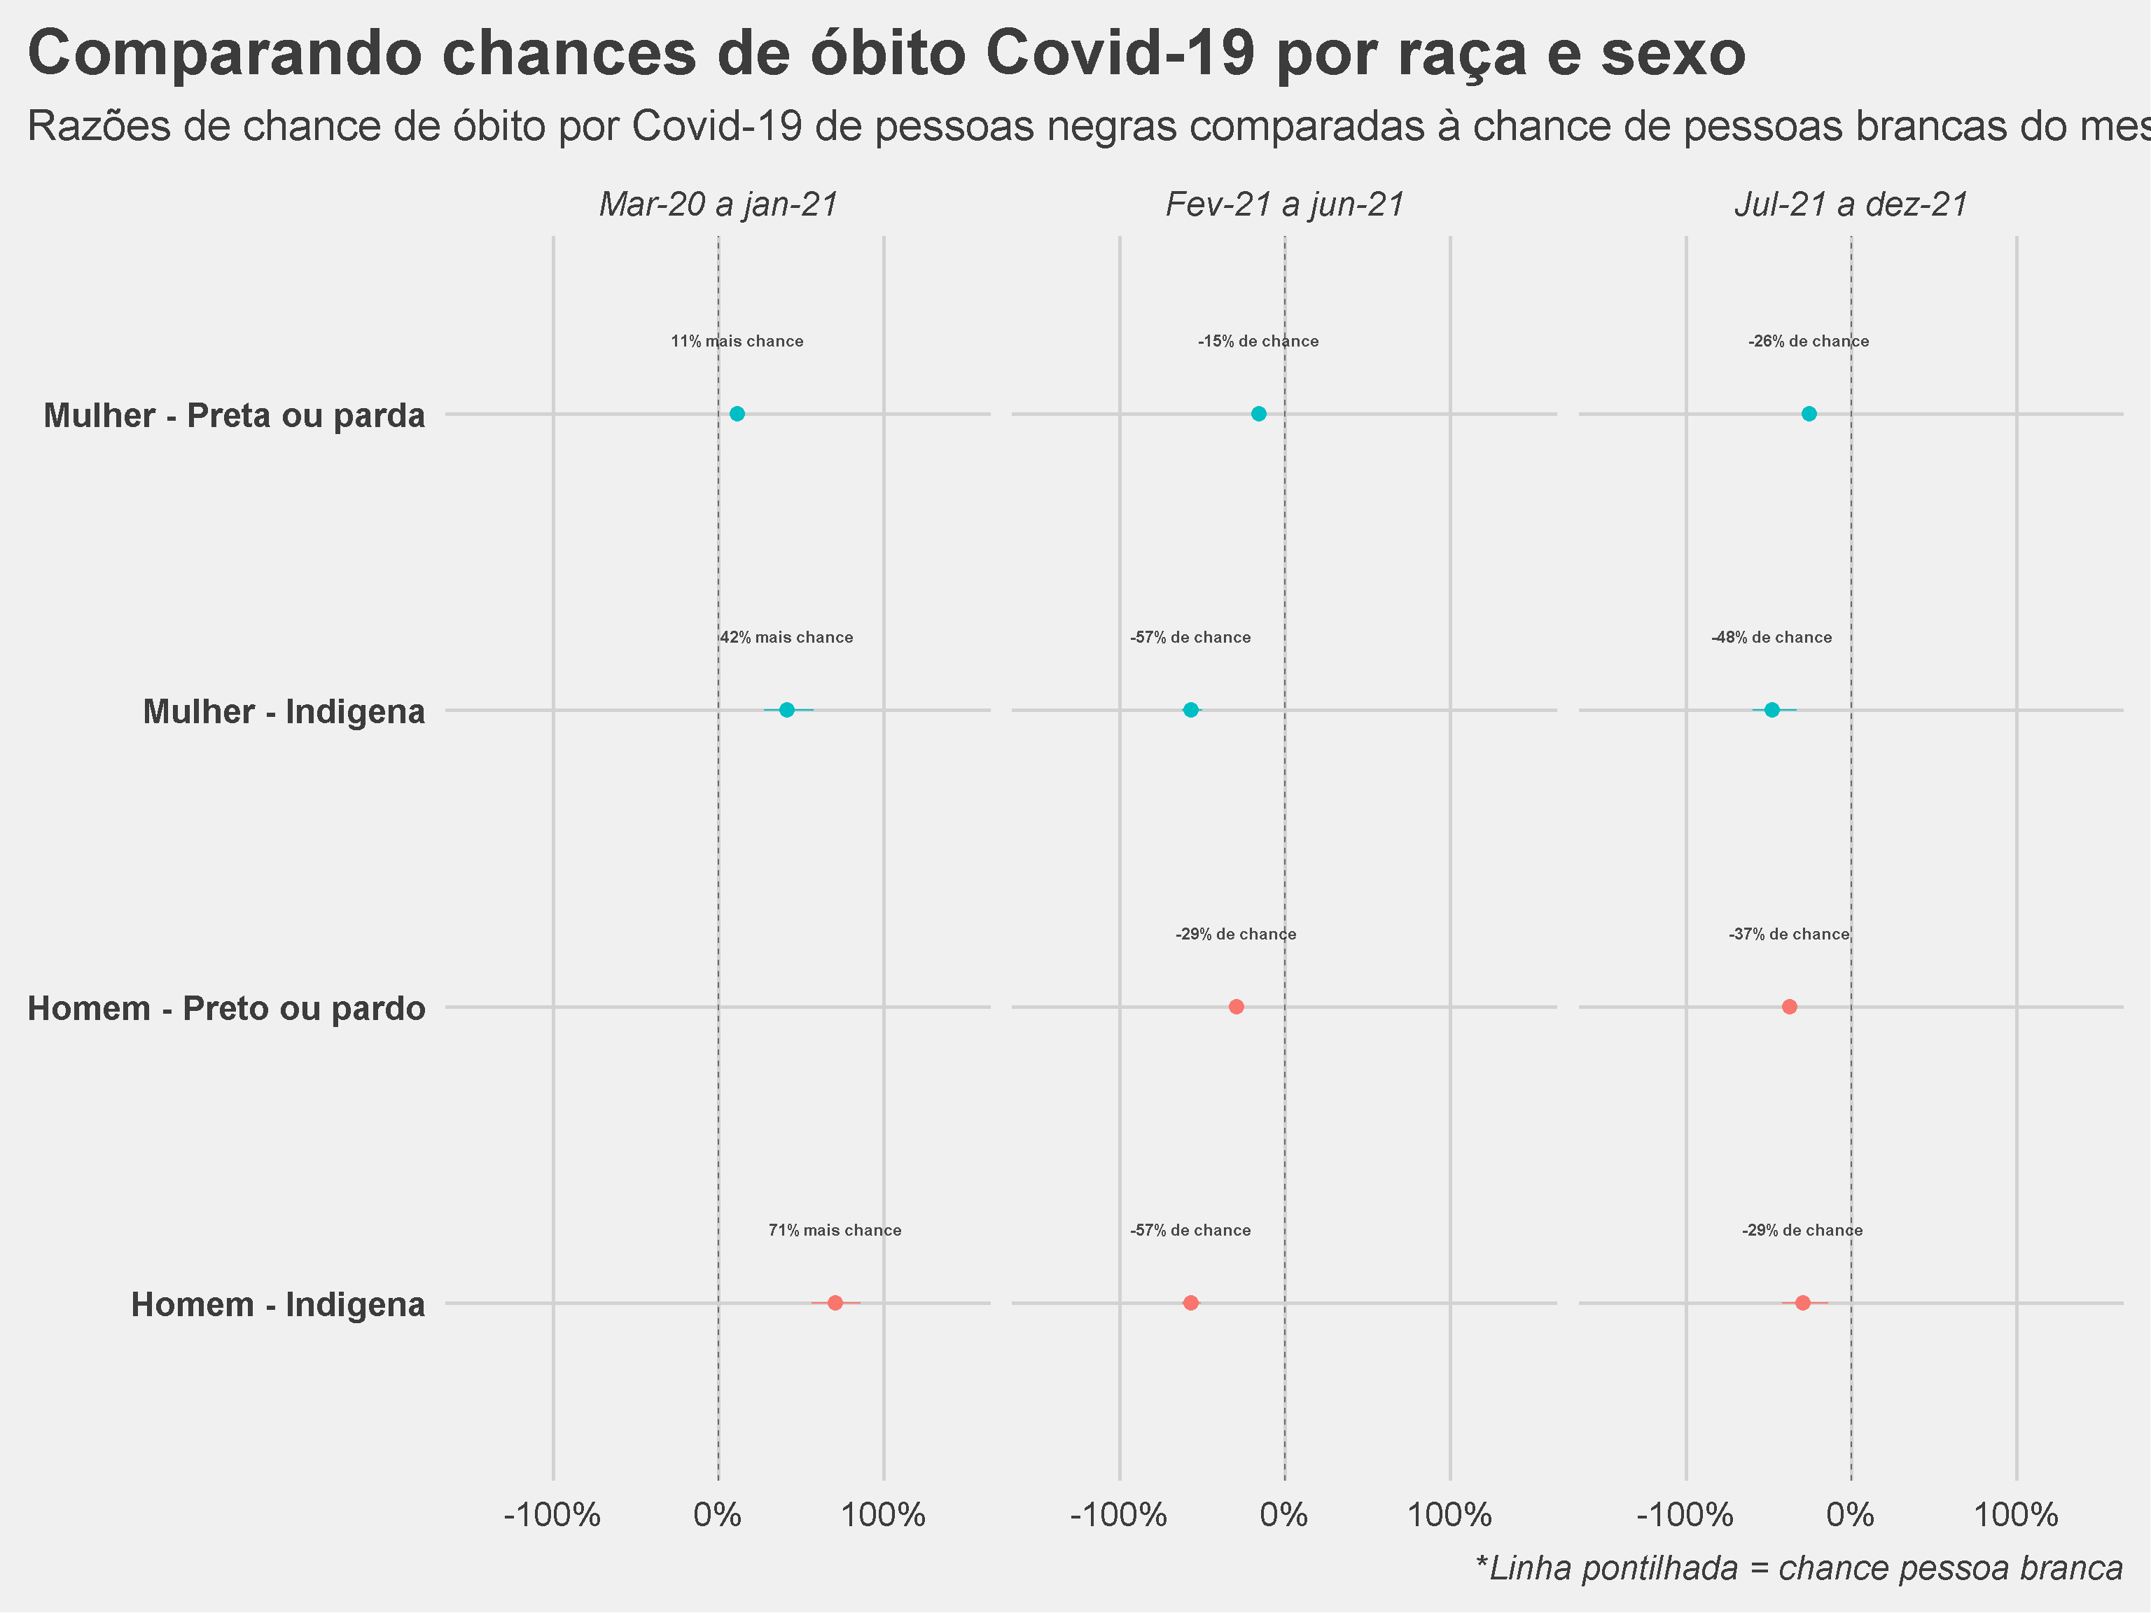

2.2 Por subgrupo ocupacional, sexo e raça

2.2.1 Homens negros comparados a homens brancos
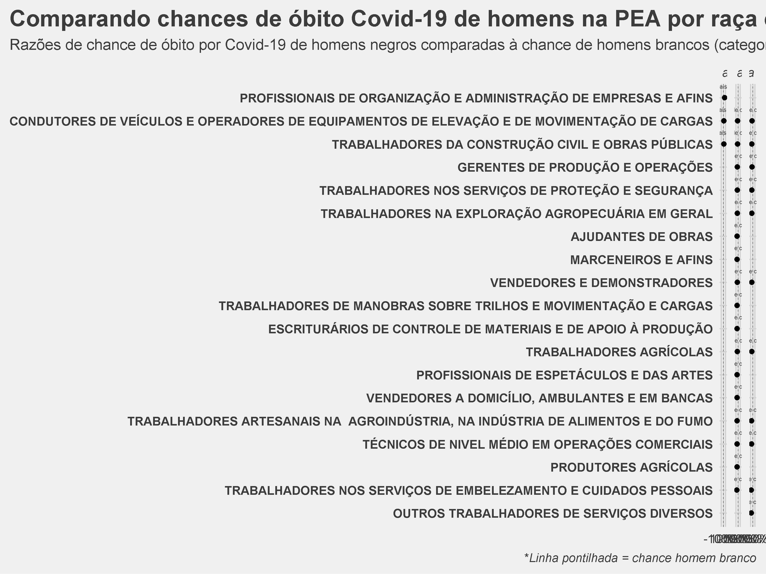

2.2.2 Mulheres negras comparadas a mulheres brancas
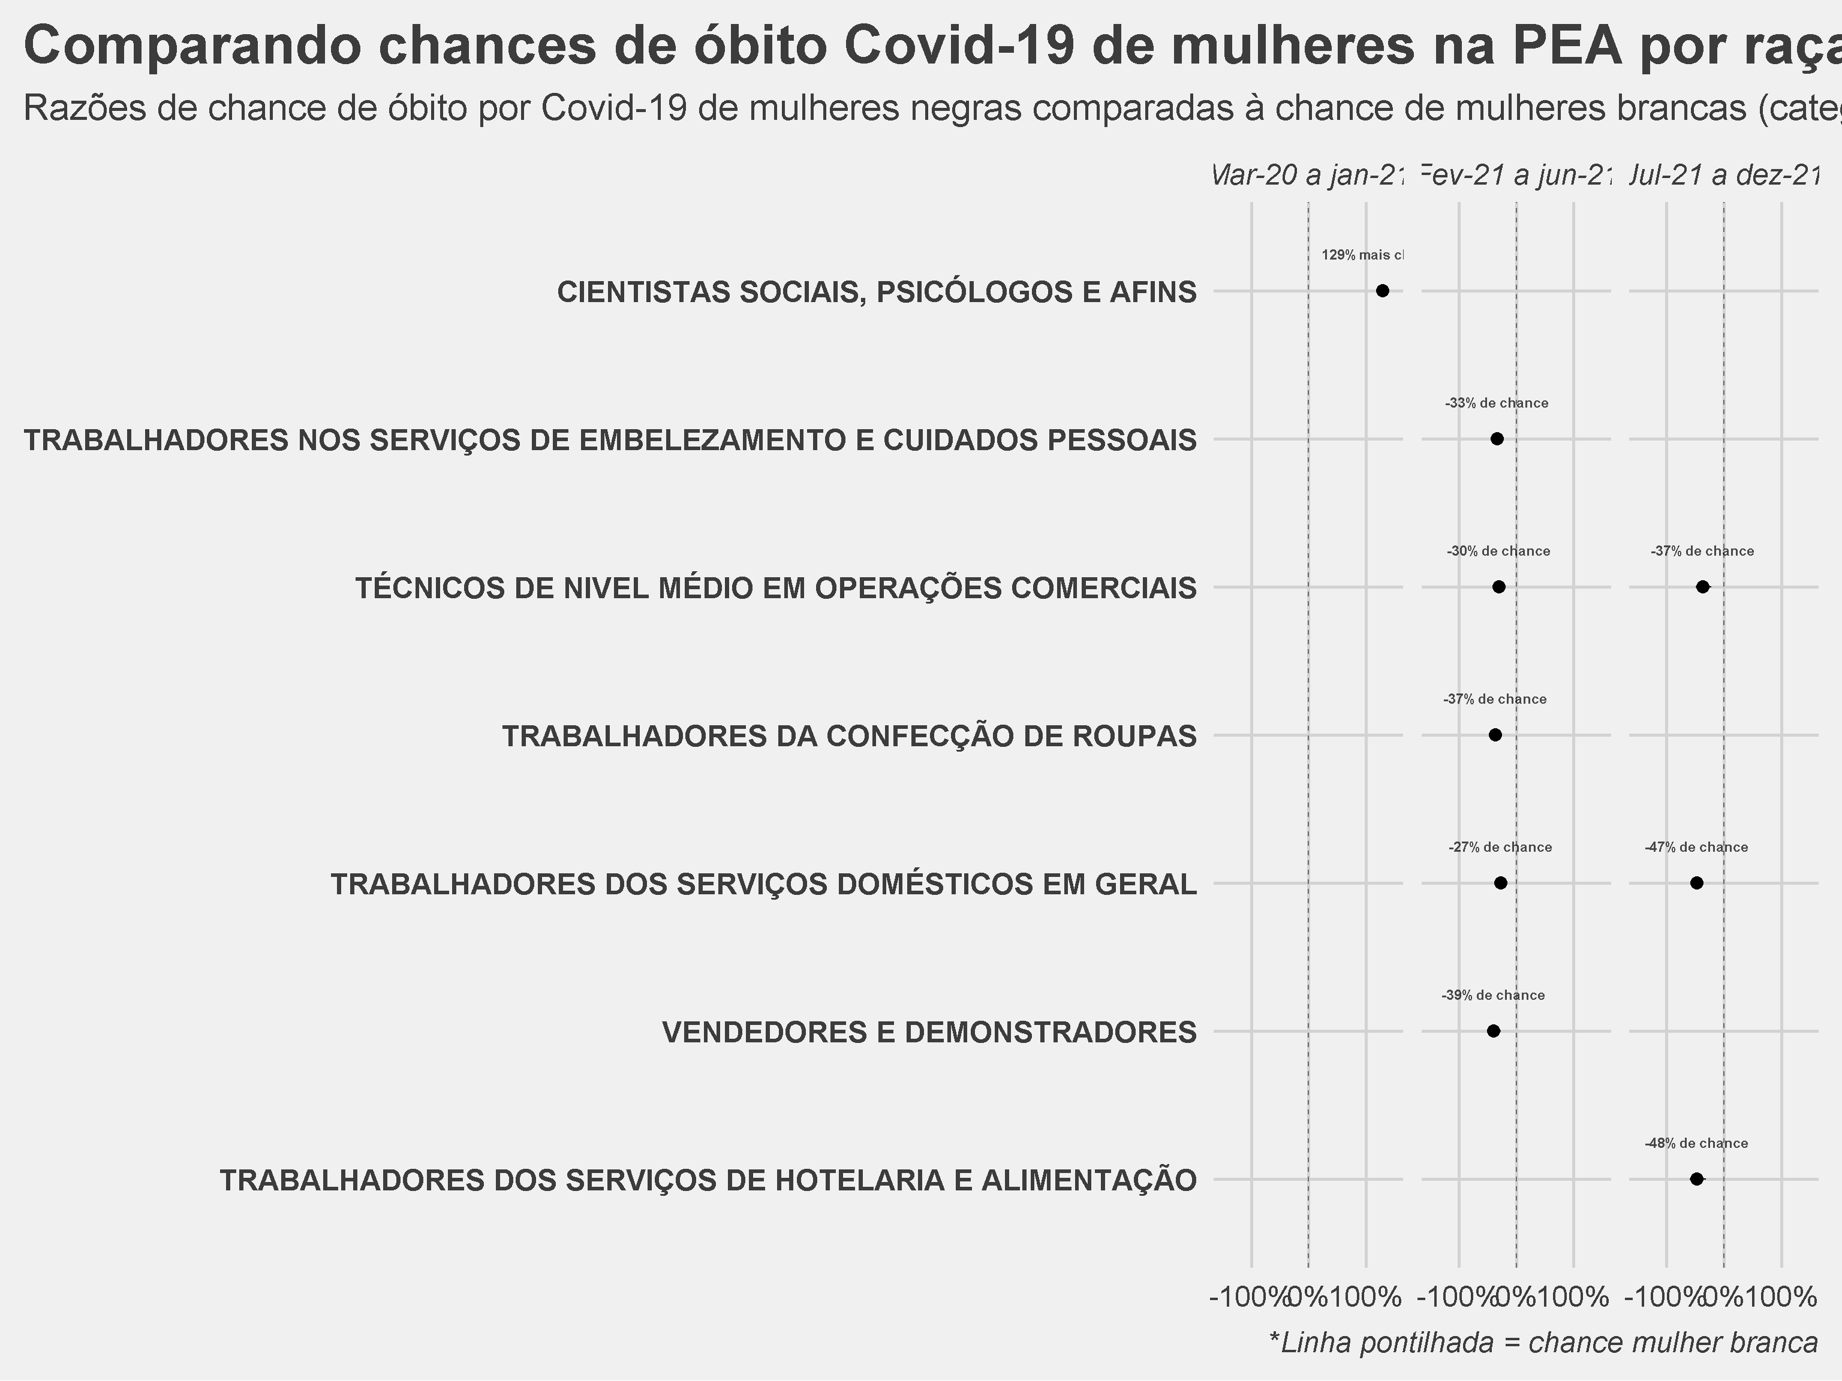

2.3 Por família ocupacional, sexo e raça

2.3.1 Homens negros comparados a homens brancos
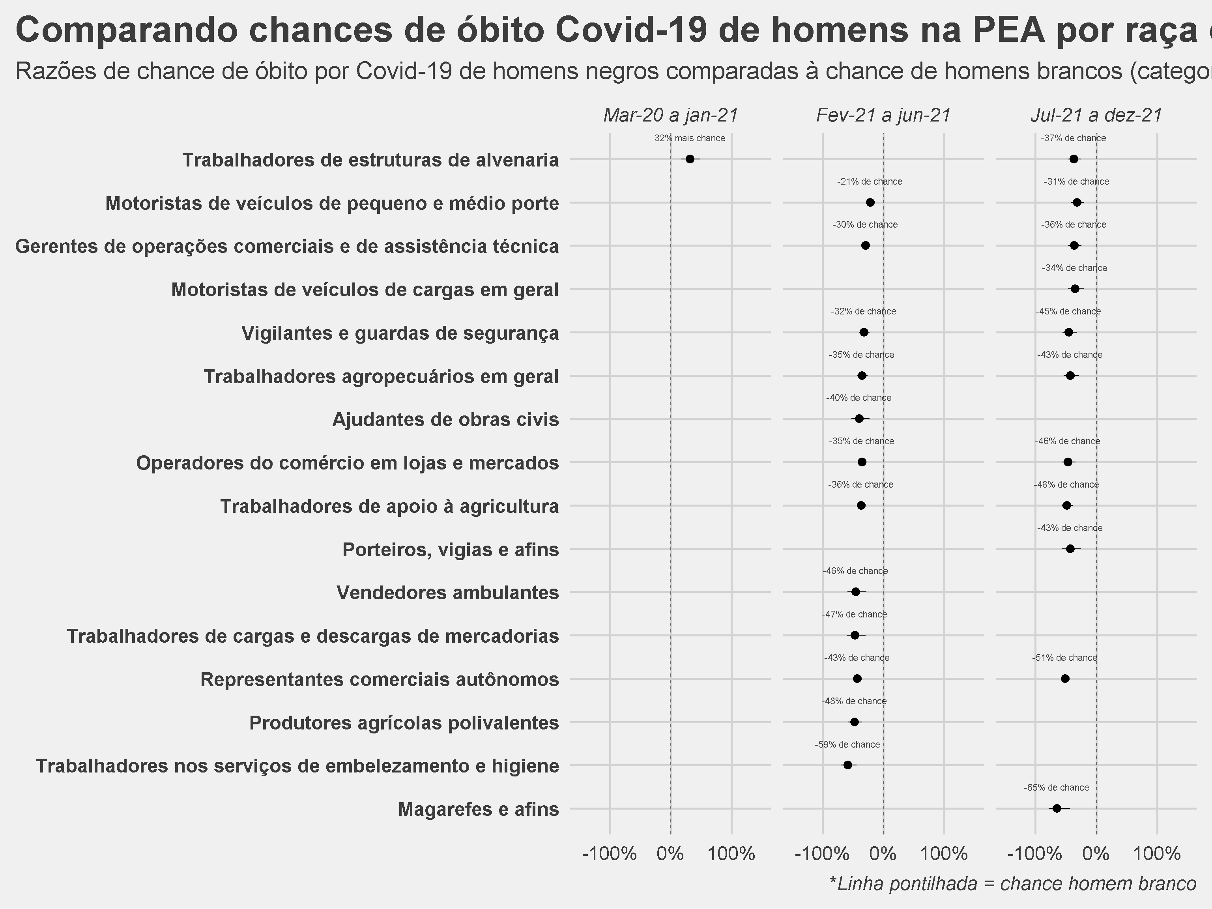

2.3.2 Mulheres negras comparadas a mulheres brancas
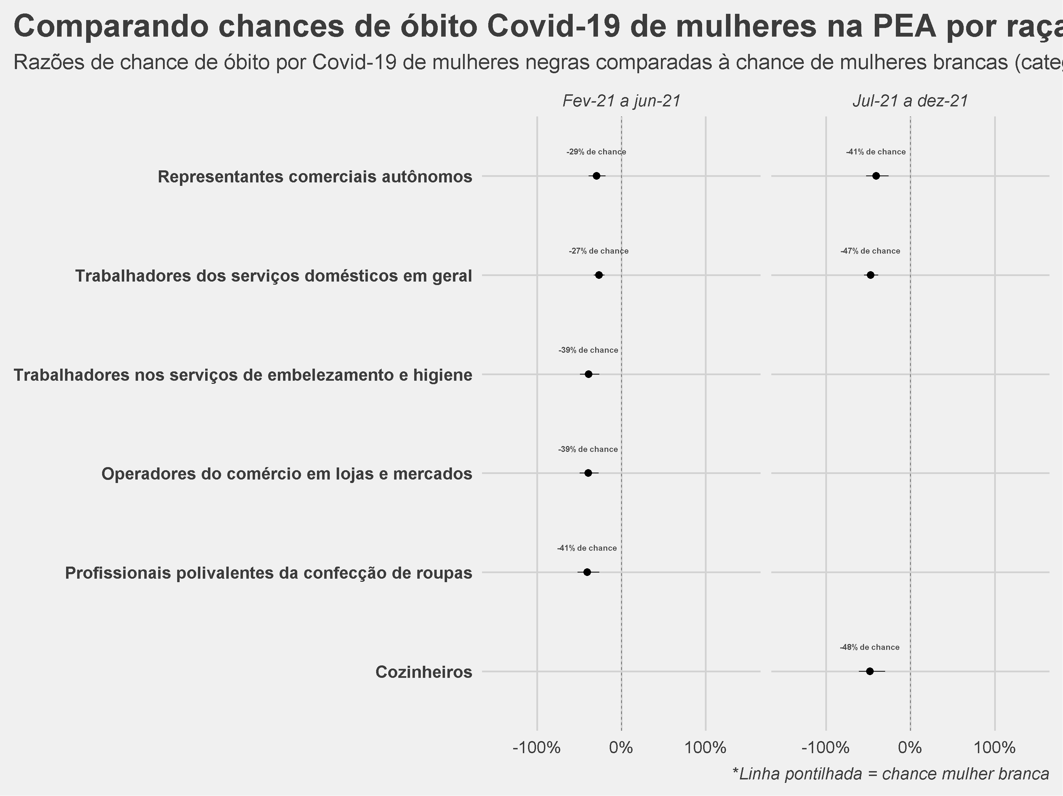

2.4 Por grupo ocupacional, sexo e raça

2.4.1 Sem registro de ocupação - Negros comparados a brancos

2.4.2 Homens negros comparados a homens brancos
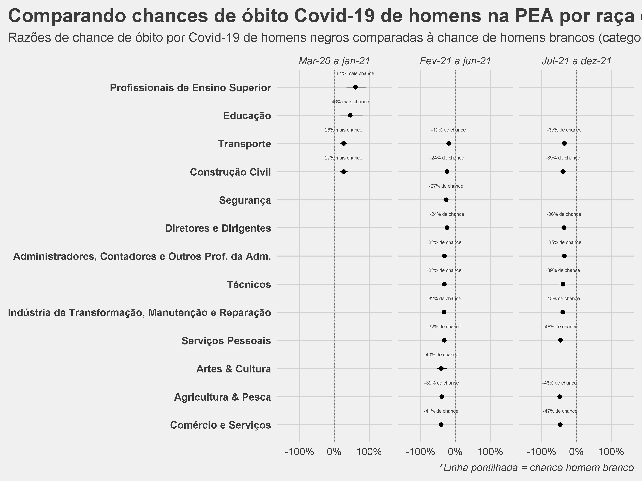

2.4.3 Mulheres negras comparadas a mulheres brancas
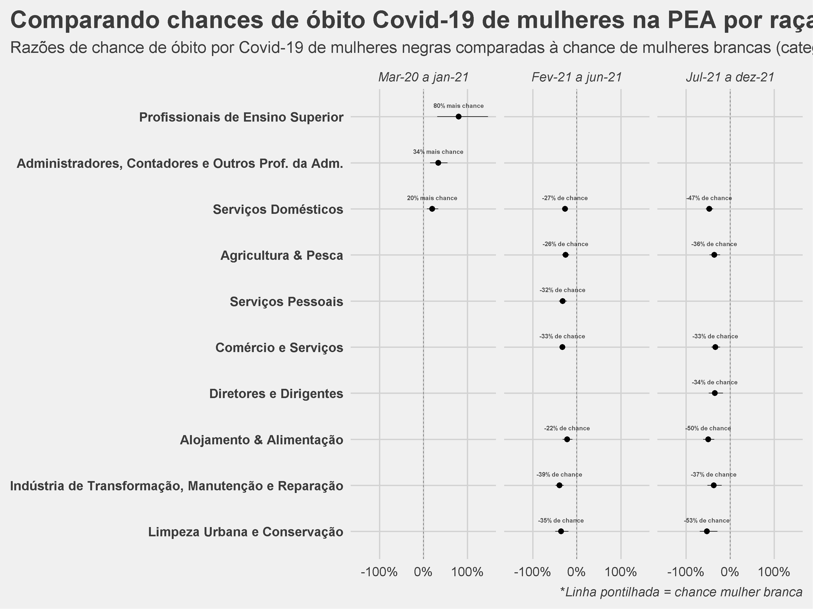

2.5 Por categoria ocupacional, sexo e raça

2.5.1 Homens negros comparados a homens brancos
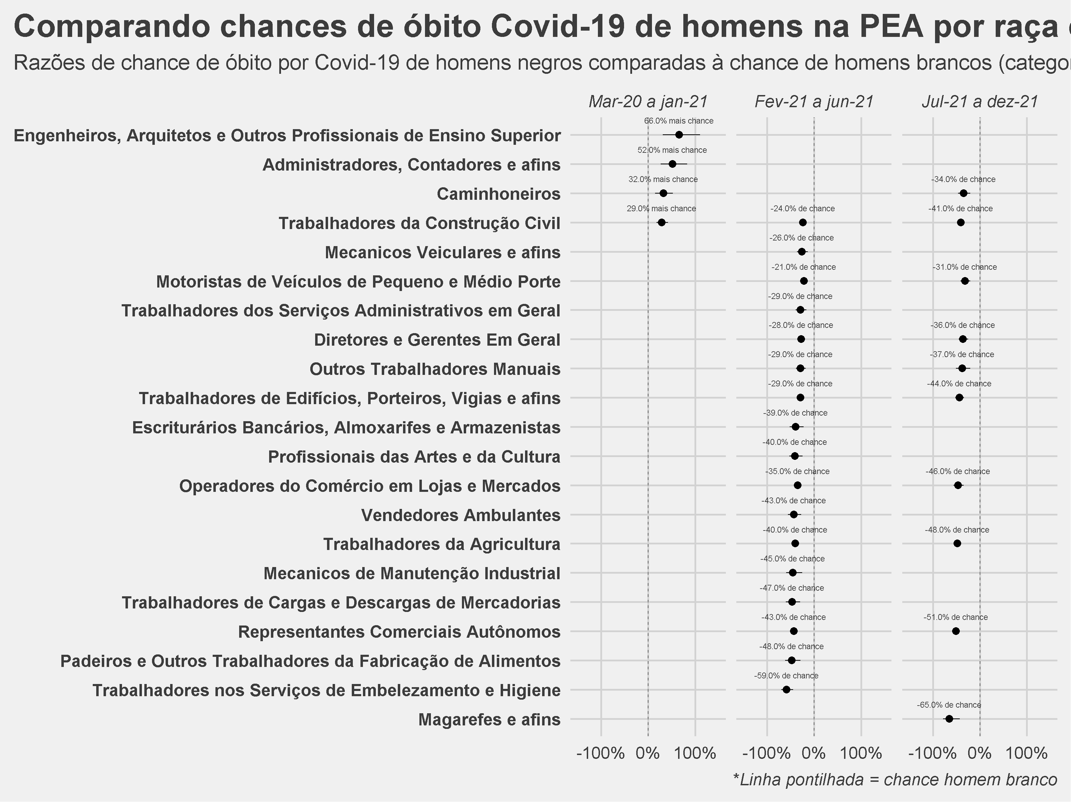

2.5.2 Mulheres negras comparadas a mulheres brancas
No período pré-vacinação não foi identificada diferença significativa entre mulheres negras e mulheres branca nas chances de morte por Covid-19. Durante o período intermediário já é possível identificar em algumas ocupações uma chance menor de mortalidade de mulheres negras em relação às mulheres brancas. E no período em que já temos uma vacinação consolidada, destaca-se que não há nenhuma ocupação que tenha tido reversão das chances em relação ao período anterior e que há uma queda ainda maior entre trabalhadoras da agricultura, trabalhadoras dos serviços domésticos em geral e representantes comerciais autônomas
